

**Администрация**

**Лопухинского сельского поселения**

**Ломоносовского муниципального района**

**Ленинградской области**

ПОСТАНОВЛЕНИЕ

31.03.2025 года                                                                                                      № 94

**Об утверждении** **Порядка (плана) действий по ликвидации последствий аварийных ситуаций в сфере теплоснабжения на территории Лопухинского сельского поселения Ломоносовского муниципального района Ленинградской области (в том числе с применением электронного моделирования аварийных ситуаций)**

В соответствии с Федеральным законом от 06.10.2003 № 131-ФЗ «Об общих принципах организации местного самоуправления в Российской Федерации», Федеральным законом от 27.07.2010 № 190-ФЗ «О теплоснабжении», Постановлением Правительства РФ от 30 декабря 2003 г. № 794 «О единой государственной системе предупреждения и ликвидации чрезвычайных ситуаций», приказом МЧС России от 05.07.2021 № 429 «Об установлении критериев информации о чрезвычайных ситуациях природного и техногенного характера», приказом Министерства энергетики Российской Федерации от 13 ноября 2024 г. № 2234 «Об утверждении Правил обеспечения готовности к отопительному периоду и Порядка проведения оценки обеспечения готовности к отопительному периоду», в целях обеспечения устойчивого функционирования объектов жилищно-коммунального хозяйства и объектов теплоэнергетики поселения, своевременной и качественной подготовки их к работе в осенне-зимний период, а также предупреждения чрезвычайных ситуаций администрация Лопухинского сельского поселения Ломоносовского муниципального района Ленинградской области

ПОСТАНОВЛЯЕТ:

1. Утвердить прилагаемый Порядок (план) действий по ликвидации последствий аварийных ситуаций в сфере теплоснабжения на территории Лопухинского сельского поселения Ломоносовского муниципального района Ленинградской области (в том числе с применением электронного моделирования аварийных ситуаций) согласно приложению к настоящему Постановлению.
2. Настоящее Постановление разместить на официальном сайте Лопухинского сельского поселения Ломоносовского муниципального района Ленинградской области в течении 5 рабочих дней со дня его утверждения, за исключением информации, указанной в абз. 9 п.п. 8.3.1 п. II Приказа Минэнерго России от 13.11.2024 № 2234 «Об утверждении Правил обеспечения готовности к отопительному периоду и Порядка проведения оценки обеспечения готовности к отопительному периоду».
3. Контроль за исполнение настоящего постановления возложить на заместителя главы администрации Лопухинского сельского поселения О.Н. Яковлеву.
4. Настоящее Постановление вступает в силу со дня подписания и подлежит размещению на официальном сайте Лопухинского сельского поселения

Глава администрации Е.Н. Абакумов



**Лопухинское сельское поселение**

**Ломоносовского муниципального района Ленинградской области**

Утвержден

постановлением администрации

Лопухинского сельского поселения

Ломоносовского муниципального района

Ленинградской области

От 31 марта 2025 года № 94

**ПОРЯДОК (ПЛАН) ДЕЙСТВИЙ ПО ЛИКВИДАЦИИ ПОСЛЕДСТВИЙ АВАРИЙНЫХ СИТУАЦИЙ В СФЕРЕ ТЕПЛОСНАБЖЕНИЯ В МУНИЦИПАЛЬНОМ ОБРАЗОВАНИИ ЛОПУХИНСКОЕ СЕЛЬСКОЕ ПОСЕЛЕНИЯ ЛОМОНОСОВСКОГО МУНЦИПАЛЬНОГО РАЙОНА ЛЕНИНГРАДСКОЙ ОБЛАСТИ (В ТОМ ЧИСЛЕ С ПРИМЕНЕНИЕМ ЭЛЕКТРОННОГО МОДЕЛИРОВАНИЯ АВАРИЙНЫХ СИТУАЦИЙ)**

Согласовано:

Комитет по топливно-

энергетическому комплексу ЛО

Согласовано: ____________ / __________________

подпись, печать

Комитет по жилищно-

коммунальному хозяйству ЛО

Согласовано: ____________ / __________________

подпись, печать

Комитет государственного жилищного

надзора и контроля ЛО

Согласовано: ____________ / __________________

подпись, печать

Комитет правопорядка и безопасности ЛО

Согласовано: ____________ / __________________

подпись, печать

Комитет по тарифам и

ценовой политике ЛО

Согласовано: ____________ / __________________

подпись, печать

**Оглавление**

1. Общие положения………………………………………………………………………………….3
2. Основные понятия и термины……………………………………………………………………..4

3. Цель 6

4. Характеристика потребителей тепловой энергии Лопухинского сельского поселения 15

5. Характеристика тепловых сетей Лопухинского сельского поселения 15

6. Сценарии наиболее вероятных аварий и наиболее опасных по последствиям аварий, а также источники (места) их возникновения 20

7. Сведения об исполнителях и ресурсоснабжающих организациях, которые должны быть оповещены в случаи аварийной ситуации на системах теплоснабжения Лопухинского сельского поселения……………………………………………………………,…………………………………25

8. Установление нормативного значения времени готовности и времени для выполнения работ по устранению аварийных ситуаций 26

9. Расчеты допустимого времени устранения технологических нарушений………………….27

10. Состав и дислокация сил и средств, используемых для локализации и ликвидации последствий аварий на объектах теплоснабжения…………………………………………………29

Среднее время восстановления zр, ч, поврежденного участка тепловой сети 29

11. Объем аварийного запаса материально- технических ресурсов для оперативного устранения аварий на объектах теплоснабжения в Лопухинском сельском поселении 31

12. Формы, необходимые для регламентации документирования процессов по устранению аварийных ситуаций в системе централизованного теплоснабжения 41

Макет 42

Указания по ведению оперативных записей. 43

Производственно-технические документы для дежурного персонала 44

Анализ переключений 49

Виды переключений:

Расчет показателей надежности теплоснабжения.

1. **Общие положения**

1.1 Настоящий порядок (план) действий по ликвидации последствий аварийных ситуаций в сфере теплоснабжения в муниципальном образовании Лопухинское сельское поселение Ломоносовского муниципального района Ленинградской области (в том числе с применением электронного моделирования аварийных ситуаций) (далее – План действий) разработан во исполнение требований пункта 1 части 3 статьи 20 Федерального закона от 27.07.2010 № 190-ФЗ «О теплоснабжении», с учетом положений:

-Федерального закона от 06.10.2003 № 131-ФЗ «Об общих принципах организации местного самоуправления в Российской Федерации»;

- Федерального закона от 27.07.2006 №149-ФЗ «Об информации, информационных технологиях и о защите информации»;

- Федерального закона от 23.11.2009 № 261-ФЗ «Об энергосбережении и о повышении энергетической эффективности, и о внесении изменений в отдельные законодательные акты Российской Федерации»;

- постановления Правительства Российской Федерации от 22.02.2012 № 154 «О требованиях к схемам теплоснабжения, порядку их разработки и утверждения»;

- постановления Правительства Российской Федерации от 16.05.2014 № 452 «Правила определения плановых и расчета фактических значений показателей надежности и энергетической эффективности объектов теплоснабжения, а также определения достижения организацией, осуществляющей регулируемые виды деятельности в сфере теплоснабжения, указанных плановых значений»;

- Приказа Министерства энергетики Российской Федерации от 26.03.2003 № 115 «Об утверждении Правил технической эксплуатации тепловых энергоустановок;

- Приказа Министерства энергетики Российской Федерации от 13.11.2024 № 2234 Об утверждении Правил обеспечения готовности к отопительному периоду и Порядка проведения оценки обеспечения готовности к отопительному периоду;

- иных действующих нормативно-правовых актов.

1.2. Реализация Плана действий необходима для обеспечения надежной эксплуатации системы теплоснабжения Лопухинского сельского поселения и должна решать следующие задачи:

- повышение эффективности, устойчивости и надежности функционирования объектов системы теплоснабжения;

- мобилизация усилий всех инженерных служб городского Лопухинского сельского поселения для ликвидации последствий аварийных ситуаций в системе централизованного теплоснабжения;

- снижение последствий аварийных ситуаций в системе централизованного теплоснабжения. информирование ответственных лиц о возможных аварийных ситуациях с указанием причин их возникновения и действиям по ликвидации последствий.

1.3. Объектами Плана действий являются - система централизованного теплоснабжения Лопухинского сельского поселения, включая источники тепловой энергии, магистральные и разводящие тепловые сети, теплосетевые объекты (насосные станции, центральные тепловые пункты), системы теплопотребления.

1.4. План действия определяет порядок действий персонала объекта при ликвидации последствий аварийных ситуаций и является обязательной для исполнения всеми ответственными лицами, указанными в нем.

1.5. План действий должен находиться у Главы администрации муниципального образования, заместителя главы администрации муниципального образования, отвечающего за функционирование объектов жилищно-коммунального хозяйства, в отделе администрации муниципального образования, обеспечивающего функционирование объектов жилищно-коммунального хозяйства, у руководителя, главного инженера, производственно-техническом отделе и аварийно- диспетчерской службе теплоснабжающих (теплосетевых) организаций, осуществляющих деятельность на территории муниципального образования.

1.6. Правильность положений Плана действий и соответствие его действительному положению в системе теплоснабжения муниципального образования проверяется не реже одного раза в год. При этом проводится учебная проверка по одной из позиций плана и выполнение предусмотренных в нём мероприятий. Ответственность за своевременное и правильное проведение учебных проверок Плана действий несут заместитель главы администрации муниципального образования, отвечающий за функционирование объектов жилищно-коммунального хозяйства и руководители теплоснабжающих (теплосетевых) организаций.

.

1. **Основные понятия и термины**

В настоящем Плане используются следующие основные понятия:

***«мониторинг состояния системы теплоснабжения»*** – это комплексная система наблюдений, оценки и прогноза состояния тепловых сетей и объектов теплоснабжения (далее - мониторинг);

**«*потребитель»*** – гражданин, использующий коммунальные услуги для личных, семейных, домашних и иных нужд, не связанных с осуществлением предпринимательской деятельности;

**«*управляющая организация»*** – юридическое лицо, независимо от организационно-правовой формы, а также индивидуальный предприниматель, управляющие многоквартирным домом на основании договора управления многоквартирным домом;

***«коммунальные услуги»*** – деятельность исполнителя по оказанию услуг по холодному водоснабжению, горячему водоснабжению, водоотведению, электроснабжению и отоплению, обеспечивающая комфортные условия проживания граждан в жилых помещениях;

**«*ресурсоснабжающая организация»*** – юридическое лицо, независимо от организационно-правовой формы, а также индивидуальный предприниматель, осуществляющие продажу коммунальных ресурсов;

**«*коммунальные ресурсы»*** – горячая вода, холодная вода, тепловая энергия, электрическая энергия, используемые для предоставления коммунальных услуг;

**«*система теплоснабжения*» –** совокупность объединенных общим производственным процессом источников тепла и (или) тепловых сетей города (района), населенного пункта эксплуатируемых теплоснабжающей организацией жилищно-коммунального хозяйства, получившей соответствующие специальные разрешения (лицензии) в установленном порядке;

**«*тепловая сеть*»** – совокупность устройств, предназначенных для передачи и распределения тепловой энергии потребителям;

**«*тепловой пункт*»** – совокупность устройств, предназначенных для присоединения к тепловым сетям систем отопления, вентиляции, кондиционирования воздуха, горячего водоснабжения и технологических теплоиспользующих установок промышленных и сельскохозяйственных предприятий, жилых и общественных зданий (индивидуальные – для присоединения систем теплопотребления одного здания или его части; центральные – то же, двух зданий или более);

**«*техническое обслуживание*»** – комплекс операций или операция по поддержанию работоспособности или исправности изделия (установки) при использовании его (ее) по назначению, хранении или транспортировке;

**«*текущий ремонт*»** – ремонт, выполняемый для поддержания технических и экономических характеристик объекта в заданных пределах с заменой и (или) восстановлением отдельных быстроизнашивающихся составных частей и деталей;

**«*капитальный ремонт*»** – ремонт, выполняемый для восстановления технических и экономических характеристик объекта до значений, близких к проектным, с заменой или восстановлением любых составных частей;

***«технологические нарушения»*** – нарушения в работе системы теплоснабжения и работе эксплуатирующих организаций в зависимости от характера и тяжести последствий (воздействие на персонал; отклонение параметров энергоносителя; экологическое воздействие; объем повреждения оборудования; другие факторы снижения надежности) подразделяются на ***инцидент и аварию***;

***«инцидент»*** – отказ или повреждение оборудования и (или) сетей, отклонение от установленных режимов, нарушение федеральных законов, нормативно - правовых актов и технических документов, устанавливающих правила ведения работ на производственном объекте, включая:

***«технологический отказ»*** - вынужденное отключение или ограничение работоспособности оборудования, приведшее к нарушению процесса производства и (или) передачи тепловой энергии потребителям, если они не содержат признаков аварии;

***«функциональный отказ»*** *-* неисправности оборудования (в том числе резервного и вспомогательного), не повлиявшее на технологический процесс производства и (или) передачи тепловой энергии, а также неправильное действие защит и автоматики, ошибочные действия персонала, если они не привели к ограничению потребителей и снижению качества отпускаемой энергии.

**«*авария на объектах теплоснабжения*»** – отказ элементов систем, сетей и источников теплоснабжения, повлекший к прекращению подачи тепловой энергии потребителям и абонентам на отопление более 12 часов и горячее водоснабжение на период более 36 часов;

**«*неисправность*»** –другие нарушения в работе системы теплоснабжения, при которых не выполняется хотя бы одно из требований, определенных технологическим процессом.

# Цель

1. План действия по ликвидации последствий аварийных ситуаций в системах теплоснабжения с учетом взаимодействия тепло-, электро-, водоснабжающих организаций, потребителей тепловой энергии и служб жилищно-коммунального хозяйства (далее - План) разработан в целях координации деятельности администрации Лопухинского сельского поселения , управляющих компаний и ресурсоснабжающих организаций, при решении вопросов, связанных с ликвидацией аварийных ситуаций на системах теплоснабжения муниципального образования (района) с применением электронного моделирования аварийных ситуаций.
2. Настоящий План обязателен для выполнения исполнителями и потребителями коммунальных услуг, тепло- и ресурсоснабжающими организациями, выполняющими строительство, монтаж, наладку и ремонт объектов жилищно- коммунального хозяйства Лопухинского сельского поселения.
3. Основной задачей администрации Лопухинского сельского поселения, организаций жилищно- коммунального и топливно- энергетического хозяйства является обеспечение устойчивого тепло-, водо-, электроснабжения потребителей, поддержание необходимых параметров энергоносителей и обеспечение нормативного температурного режима в зданиях и сооружениях с учетом их назначения и платежной дисциплины энергопотребления.
4. Ответственность за предоставление коммунальных услуг, взаимодействие диспетчерских служб, организаций жилищно-коммунального комплекса, ресурсоснабжающих организаций и администрации Лопухинского сельского поселения определяется в соответствии с действующим законодательством.
5. Взаимоотношения теплоснабжающих организаций с исполнителями коммунальных услуг и потребителями определяются заключенными между ними договорами и действующими федеральными и областными законодательствами. Ответственность исполнителей коммунальных услуг, потребителей и теплоснабжающей организации определяется балансовой принадлежностью инженерных сетей и фиксируется в акте, прилагаемом к договору разграничения балансовой принадлежности инженерных сетей и эксплуатационной ответственности сторон.

Исполнители коммунальных услуг и потребители должны обеспечивать:

* + своевременное и качественное техническое обслуживание, и ремонт тепло потребляющих систем, а также разработку и выполнение, согласно договору, на пользование тепловой энергией, графиков ограничения и отключения тепло потребляющих установок при временном недостатке тепловой мощности или топлива на источниках теплоснабжения;
  + допуск работников специализированных организаций, с которыми заключены договоры на техническое обслуживание и ремонт тепло потребляющих систем, на объекты в любое время суток.

При возникновении незначительных повреждений на инженерных сетях, эксплуатирующая организация оповещает телефонограммой о повреждениях владельцев коммуникаций, смежных с поврежденной, и администрацию муниципального образования, которые немедленно направляют своих представителей на место повреждения или сообщают ответной телефонограммой об отсутствии их коммуникаций на месте дефекта.

При возникновении неисправностей и аварий на тепловых сетях, вызванных технологическим нарушением на инженерных сооружениях и коммуникациях, срок устранения, которых превышает на отопление 12 часов и горячее водоснабжение более 36 часов, руководство по локализации и ликвидации аварий возлагается на администрацию муниципального образования и оперативный штаб по предупреждению и ликвидации аварийных ситуаций в системе теплоснабжения Лопухинского сельского поселения .

Ликвидация нештатных ситуаций на объектах жилищно-коммунального хозяйства осуществляется в соответствии с Регламентом взаимодействия администрации Лопухинского сельского поселения и организаций всех форм собственности при возникновении и ликвидации аварийных ситуаций, технологических нарушений на объектах энергетики, жилищно-коммунального хозяйства и социально-значимых объектах.

Финансирование расходов на проведение непредвиденных аварийно- восстановительных работ и пополнение аварийного запаса материальных ресурсов для устранения аварий и последствий стихийных бедствий на объектах жилищно- коммунального хозяйства осуществляется в установленном порядке в пределах средств, предусмотренных в бюджете администрации Лопухинского сельского поселения и организаций жилищно-коммунального комплекса на очередной финансовый год.

Работы по устранению технологических нарушений на инженерных сетях, связанные с нарушением благоустройства территории, производятся ресурсоснабжающими организациями и их подрядными организациями по согласованию с администрацией Лопухинского сельского поселения.

Восстановление асфальтового покрытия, газонов и зеленых насаждений на уличных проездах, газонов на внутриквартальных и дворовых территориях после выполнения аварийных и ремонтных работ на инженерных сетях производятся за счет владельцев инженерных сетей, на которых произошла авария или возник дефект.

Собственники земельных участков, по которым проходят инженерные коммуникации, обязаны:

* + осуществлять контроль за содержанием охранных зон инженерных сетей, в том числе за своевременной очисткой от горючих отходов, мусора, тары, опавших листьев, сухой травы, а также обеспечивать круглосуточный доступ для обслуживания и ремонта инженерных коммуникаций;
  + не допускать в пределах охранных зон инженерных сетей и сооружений возведения несанкционированных построек, складирования материалов, устройства свалок, посадки деревьев, кустарников и т.п.;
  + обеспечивать, по требованию владельца инженерных коммуникаций, снос несанкционированных построек и посаженных в охранных зонах деревьев и кустарников;
  + принимать меры, в соответствии с действующим законодательством, к лицам, допустившим устройство в охранной зоне инженерных коммуникаций постоянных или временных предприятий торговли, парковки транспорта, рекламных щитов и т.д.;
  + компенсировать затраты, связанные с восстановлением или переносом из охранной зоны инженерных коммуникаций построек и сооружений, а также с задержкой начала производства аварийных или плановых работ из-за наличия несанкционированных сооружений.

Собственники земельных участков, организации, ответственные за содержание территории, на которой находятся инженерные коммуникации, эксплуатирующая организация, сотрудники органов внутренних дел при обнаружении технологических нарушений (вытекание горячей воды или выход пара из надземных трубопроводов тепловых сетей, образование провалов и т.п.) обязаны:

* + принять меры по ограждению опасной зоны и предотвращению доступа посторонних лиц в зону технологического нарушения до прибытия аварийных служб;
  + незамедлительно информировать обо всех происшествиях, связанных с повреждением объектов теплоснабжения администрацию сельского поселения, муниципального района и диспетчерскую службу ресурсоснабжающих организаций.

Владелец или арендатор встроенных нежилых помещений (подвалов, чердаков, мансард и др.), в которых расположены инженерные сооружения системы теплоснабжения или по которым проходят инженерные коммуникации, при использовании этих помещений под склады или другие объекты, обязан обеспечить беспрепятственный доступ представителей исполнителя коммунальных услуг и (или) специализированных организаций, обслуживающих внутридомовые системы, для их осмотра, ремонта или технического обслуживания.

Работы по оборудованию встроенных нежилых помещений, по которым проходят инженерные коммуникации, выполняются по техническим условиям исполнителя коммунальных услуг, согласованным с теплоснабжающими организациями.

Во всех жилых домах, обеспеченных центральным водоснабжением и на объектах социальной сферы их владельцами должны быть оформлены таблички с указанием адресов и номеров телефонов для сообщения о технологических нарушениях работы и аварийных ситуациях систем инженерного обеспечения.

Потребители тепла по надежности теплоснабжения делятся на три категории:

* + **к первой категории** относятся потребители, для которых должна быть обеспечена бесперебойная подача тепловой энергии, среди них следующие объекты жилищно-коммунального сектора: больницы; родильные дома; детские дошкольные учреждения с круглосуточным пребыванием детей и картинные галереи;
  + **ко второй категории** –потребители (жилые и общественные здания), у которых допускается снижение температуры в помещениях на период ликвидации аварий до 12 °С;
  + **к третьей категории** - потребители, у которых допускается снижение температуры в отапливаемых помещениях на период ликвидации аварий до 3°С.

Источники теплоснабжения по надежности отпуска тепла потребителям делятся на две категории:

к первой категории относятся котельные, являющиеся единственным источником тепла системы теплоснабжения и обеспечивающие потребителей первой категории, не имеющих индивидуальных резервных источников

**4. Краткая характеристика тепловых сетей, потребителей тепловой энергии и оценка возможной обстановки при возникновении аварий**

**4.1. Климат и погодно-климатические явления, оказывающие влияние на эксплуатацию тепловых сетей**

Климат на территории Лопухинского сельского поселения носит черты морского климата умеренных широт и переходного от морского к континентальному с прохладным влажным летом, продолжительной умеренно-холодной зимой с оттепелями и неустойчивым режимом погоды в переходные сезоны.

Климатические условия территории определяются влиянием переноса воздушных масс западных и юго-западных циклонов, выноса арктического воздуха с севера и трансформацией воздушных масс разного происхождения.

Следствием воздействия воздушных масс с Атлантического океана является вероятность зимних оттепелей и сырых прохладных периодов в летнее время. Влияние арктических холодных масс сказывается в виде сильных похолоданий в зимние месяцы и в виде «возврата холодов» в весенне-летний период, при которых происходит понижение температуры вплоть до заморозков на почве.

Температура воздуха.

Среднегодовая температура воздуха составляет + 5,8°С. Самый холодный месяц - февраль, среднее значение его температуры – 5,8°С. Абсолютный минимум температуры воздуха опускается до -36,0° С. Самый теплый месяц - июль со средними температурами +18,8°С. Абсолютный максимум температуры может подниматься до +37,0°С.

Дни с заморозками зарегистрированы даже в летние месяцы за исключением июля и августа. Переход суточной температуры через 0°С весной происходит в период с 1 апреля, осенью - с 12 октября. Средняя продолжительность теплого периода - со среднесуточной температурой выше 0° С 216 дней в году. Длительность вегетационного периода 150-173 дня.

Ветер.

Преобладающими в течение всего года являются ветры юго-западной четверти

* южные, юго-западные и западные, повторяемость которых составляет соответственно 15, 19 и 17 %, а в сумме - 51 %. Среднегодовая скорость ветра составляет 3,0 -5,0 м/с. Максимумы среднемесячной скорости ветра наблюдается в холодный период года (с ноября по март), достигая величины 18,0 м/с, минимум - летом - 2,5-2,6 м/с.

Зимой наибольшей силой отличаются ЮВ и СЗ ветры (15,0-16,0 м/с), в летний период - С и СЗ (3,1-2,8 м/с). Скорость ветра, повторяемость превышения которой составляет 5% - 7 м/с.

Осадки и снежный покров.

Лопухинское сельское поселение по своему географическому местоположению попадает в зону избыточного увлажнения. Выпадение осадков на территории Ломоносовского района Ленинградской области определяется, главным образом, интенсивностью циклонической деятельности. В течение года осадки выпадают неравномерно: большая их часть (51 %) приходится на теплый период (май-сентябрь) и только 49 % – на холодный (октябрь-апрель). В среднем за год выпадает 667,7 мм осадков. Распределение среднемноголетнего годового количества осадков по месяцам не равномерно.

Максимум осадков на территории муниципального образования приходится обычно на август (86,4 мм), а минимум – на март (35,4 мм). В отдельные годы, такая закономерность нарушается, и как максимум осадков, так и минимум может наблюдаться в разные месяцы.

Максимальное количество осадков, выпадавшее за сутки, или суточный максимум, также заметно выше в летние месяцы (76 мм), чем в зимние (28 мм). Максимальное суточное количество осадков весной достигает 56 мм, осенью – 37 мм.

Атмосферные осадки определяются главным образом, циклонической деятельностью. Осадки, связанные с местной циркуляцией, даже летом составляют меньшую долю. Средняя многолетняя сумма осадков составляет около 550 мм. За теплый период выпадает основное - до 70% - количество осадков. Наибольшее количество осадков бывает в июле (до 73-75 мм).

Одной из основных характеристик осадков является их интенсивность. В холодный период года, когда преобладают продолжительные обложные осадки, интенсивность их невелика, в среднем 0,2…0,4 мм/ч. В летние месяцы интенсивность возрастает до 1,1…1,3 мм/ч за счет ливневых осадков.

Показательной характеристикой режима увлажнения является число дней с осадками. За год в среднем отмечается 120 дней с суточным количеством осадков 1 мм и более. Максимальное число дней с осадками 1 мм и более приходится на осеннее-зимние месяцы (11-12 дней), минимальное – на весенние (8 дней). Средняя продолжительность выпадения осадков в день с осадками уменьшается от зимы (10…11 ч) к лету (около 4 ч).

Число дней с осадками в декабре и январе максимально, хотя сумма осадков минимальна. Интенсивность осадков больше в теплый период года - 1 мм в минуту. Высота снежного покрова на открытых пространствах в среднем составляет 38см. В пониженных и залесенных местах высота снежного покрова значительно больше указанной, а сходит он позднее. Наибольшей высоты снежный покров достигает в марте месяце. Следует отметить, что сроки образования устойчивого снежного покрова, также как и сроки его появления и схода, из года в год сильно колеблются в зависимости от характера погоды.

Климатические характеристики и коэффициенты приведены в таблице: Среднемесячная и годовая температура воздуха

Абсолютный минимум температуры воздуха (Со)

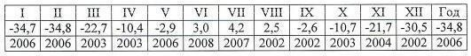

Абсолютный максимум температуры воздуха (Со)

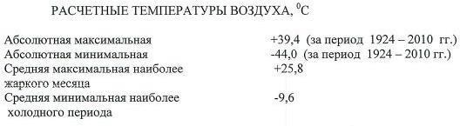

**Оценка опасных гидрометеорологических процессов в рассматриваемом районе**

К опасным гидрометеорологическим явлениям, способным угрожать устойчивости зданий, сооружений и технологического оборудования относятся: штормовые и ураганные ветра (25-30 м / с и более), смерчи, сильные дожди (10-20мм/ час и более), аномально высокие и аномально низкие температуры, снежные и ледяные корки, грозы.

По материалам региональной оценки для большей части территории Европейского севера России, куда входит Ленинградская область, повторяемость ветров со скоростью 25-34 м /с, способных вызвать чрезвычайные ситуации I степени тяжести (ЧС-1), составляет 1 случай в год; повторяемость ветров со скоростью 35-58 м / с, способных вызвать чрезвычайные ситуации 2 степени тяжести (ЧС-2) составляет менее 0,01 в год. По материалам региональной оценки повторяемость смерчей составляет 0, 0001 в год, что на 2 порядка меньше значений, соответствующих умеренно опасной категории. 1 раз в 100 лет возможно выпадение 75 мм осадков в сутки. Повторяемость ливней, способных вызвать ЧС-2 составляет 0,15 случая в год; ЧС-3 - менее 0,001 случая в год. Таким образом, климатическая характеристика района свидетельствует, что стихийные погодные явления на рассматриваемой территории наблюдается крайне редко. В административном отношении территория Лопухинского сельского поселения входит в состав Ломоносовского района Ленинградской области.

* 1. **Административное деление, население Лопухинского сельского поселения**

Лопухинское сельское поселение расположено на территории Ломоносовского муниципального района Ленинградской области и граничит с четырьмя сельскими поселениями Ломоносовского района и одним муниципальным районом: с Лебяженским городским поселением, с Пениковским сельским поселением, с Гостилицким сельским поселением, с Копорским сельским поселением, с Волосовским муниципальным районом.

Площадь Лопухинского сельского поселения составляет 270 км².

Статус муниципального образования и его границы установлены Уставом муниципального образования. Официальное наименование поселения — его название, установленное в соответствии с законом Ленинградской области от 24.12.2004 года № 117-ОЗ «Об установлении границ и наделении соответствующим статусом муниципального образования Ломоносовский муниципальный район и муниципальных образований в его составе», муниципальное образование Лопухинское сельское поселение муниципального образования Ломоносовский муниципальный район Ленинградской области. Административный центр – деревня Лопухинка. Сокращенное наименование муниципального образования – Лопухинское сельское поселение. Территория Лопухинского сельского поселения Ломоносовского муниципального района Ленинградской области, в пределах которой осуществляется местное самоуправление, определена областным законом от 24.12.2004 года № 117-ОЗ «Об установлении границ и наделении соответствующим статусом муниципального образования Ломоносовский муниципальный район и муниципальных образований в его составе».

В состав поселения входят следующие населенные пункты: д. Верхние Рудицы, д. Воронино, д. Глобицы, д. Горки, д. Заостровье, д. Извара, д. Лопухинка, д. Муховицы, д. Никольское, д. Новая Буря, д. Савольщина, д. Старые Мёдуши, д. Флоревицы. Численность населения МО «Лопухинское сельское поселение» с разделением по населенным пунктам представлена в таблице 1.

Таблица 1 - Численность населения МО «Лопухинское сельское поселение» с разделением по населенным пунктам

| № | Населенный пункт | Тип населенного пункта | Население чел. (базовый год) |
| --- | --- | --- | --- |
| 1 | Верхние Рудицы | деревня | 49 |
| 2 | Воронино | деревня | 10 |
| 3 | Глобицы | деревня | 789 |
| 4 | Горки | деревня | 60 |
| 5 | Заостровье | деревня | 106 |
| 6 | Извара | деревня | 5 |
| 7 | Лопухинка | деревня, административный центр | 1904 |
| 8 | Муховицы | деревня | 32 |
| 9 | Никольское | деревня | 0 |
| 10 | Новая Буря | деревня | 47 |
| 11 | Савольщина | деревня | 22 |
| 12 | Старые Медуши | деревня | 37 |
| 13 | Флоревицы | деревня | 0 |

Общая численность постоянного населения Лопухинского сельского поселения составляет по данным государственной статистической отчетности на 01.01.2025 – 3117 человек.

Основными транспортными осями на территории Лопухинского сельского поселения являются автомобильные дороги регионального значения: «Петергоф -Кейкино», «Лопухинка -Горки-Шелково».

Обосновывающие материалы и электронная модель, включающие в себя сведения по трассировкам сетей, характеристикам сетей, характеристикам и местам расположения источников теплоснабжения были предоставлены теплоснабжающими организациями согласно официальному запросу Разработчика Схемы теплоснабжения муниципального образования Лопухинское сельское поселение Ломоносовского муниципального района Ленинградской области.

Рисунок 1 - Расположение МО «Лопухинское сельское поселение»

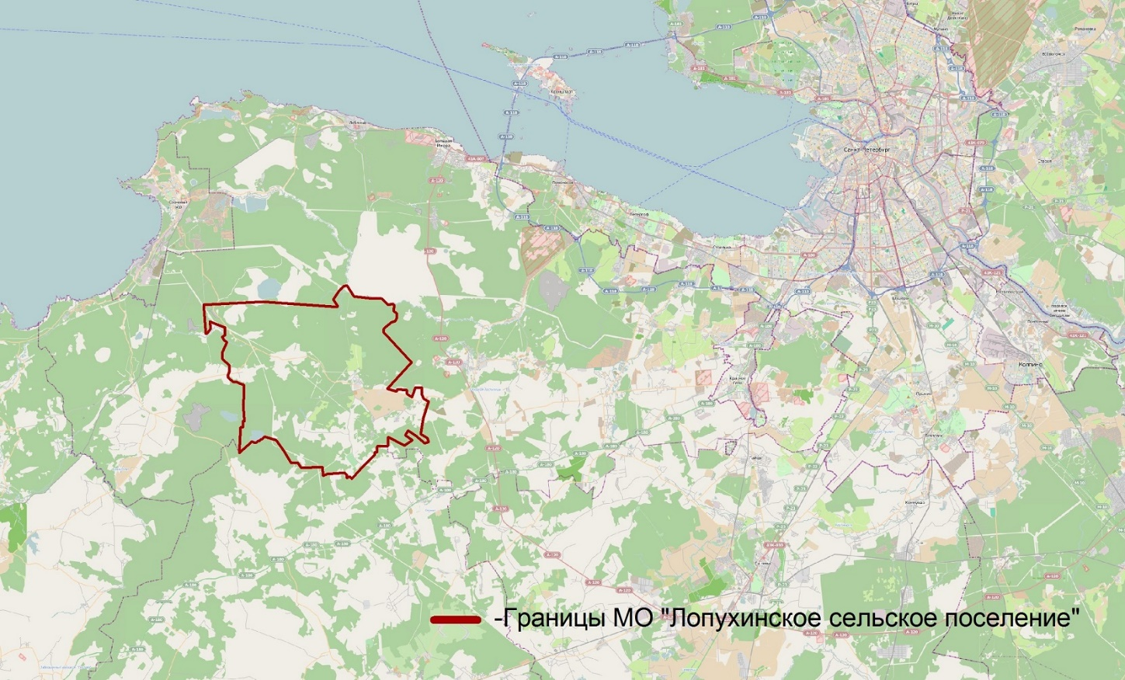

Рисунок 2 - Схема МО «Лопухинское сельское поселение»

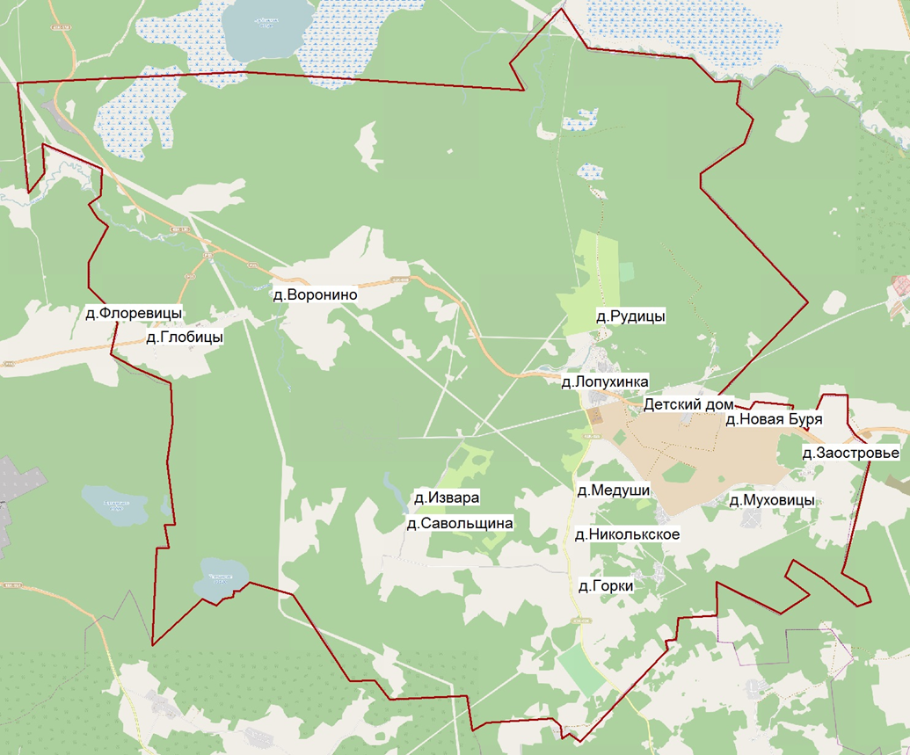

# Характеристика потребителей тепловой энергии Лопухинского сельского поселения

|  |  |  |  |  |  |  |  |  |  |
| --- | --- | --- | --- | --- | --- | --- | --- | --- | --- |
| № п/п | Номер котельной | Адрес котельной | Группа потребителей | | | | | | |
| 1 группа ед. | 2 группа (школы, детские сады; поликлиники, ж/д) ед. | | | | 3 группа (прочие; магазины) ед. | |
| Социальный центр, спальный корпус лагеря «Березняки», | ж/д | шк | поликли ники, ФАП | д/с | прочие | магазины |
| 1 | № 1 | д. Лопухинка | 1 | 10 | 2 | - | 1 | 3 | - |
| 2 | № 2 | д. Лопухинка Детский дом | 1 | 5 | - | - | - | 4 | - |
| 3 | № 3 | д. Глобицы | - | 15 | 1 | 1 | - | 2 | - |
|  |  | Итого | 2 | 30 | 3 | 1 | 1 | 9 | - |

|  |  |  |  |  |  |  |  |  |
| --- | --- | --- | --- | --- | --- | --- | --- | --- |
| **Распределение тепловой нагрузки** | | | | | | | | |
| **Тепловой источник** | **Теплоснабжающая организация** | **Тепловые нагрузки, Гкал/ч** | | | | | | |
| **Отопление** | **ГВС ср.ч** | **ГВС макс.** | **Вент.** | **Техн.** | **Общая макс.** |
| Котельная №1 | АО «ИЭК» | 3,03 | 0,30 | - | - | - | 3,33 |
| Котельная №2 | АО «ИЭК» | 0,45 | 0,11 | - | - | - | 0,56 |
| Котельная №3 | АО «ИЭК» | 1,86 | 0,22 | - | - | - | 2,08 |

# Характеристика тепловых сетей Лопухинского сельского поселения:

Таблица 1.2 – Протяженность трубопроводов тепловых сетей на 01.01.2025 г

|  |  |  |  |  |  |  |  |  |  |  |  |  |  |  |
| --- | --- | --- | --- | --- | --- | --- | --- | --- | --- | --- | --- | --- | --- | --- |
| **Наименование участка** | | | **Наружный диаметр трубопроводов на участке Dн, м**  **(разные диаметры указаны через дробь)** | | | **Длина участка**  **(в двух- трубном исчислении) L, м** | **Теплоизоляционный материал** | | | | **Тип прокладки** | | | **Назначение трубопровода, отопление/ГВС** |
| Лопухинка | | | | | | | | | | | | | | |
| ТК-4 - ТК-5 | | 219 | | | 50 | | | ППУ | Подз. | | | | отопление | |
| ТК-4 - ТК-5 | | 108 | | | 50 | | | ППУ | Подз. | | | | ГВС | |
| ТК-5 - д. Первомайская, 5 | | 89 | | | 10 | | | ППУ | Подз. | | | | отопление | |
| ТК-5 - д. Первомайская, 5 | | 57 | | | 10 | | | ППУ | Подз. | | | | ГВС | |
| ТК-6 - д. Первомайская, 2А Врачебная амбулатория | | 89 | | | 50 | | | Минвата | Подз. | | | | отопление | |
| ТК-6 - д. Первомайская, 2А Врачебная амбулатория | | 57 | | | 50 | | | Минвата | Подз. | | | | ГВС | |
| ТК-6 - ТК-6А | | 159 | | | 40 | | | Минвата | Подз. | | | | отопление | |
| ТК-6 - ТК-6А | | 89 | | | 40 | | | Минвата | Подз. | | | | ГВС | |
| ТК-7 - ТК-8 | | 108 | | | 95 | | | Минвата | Надз. | | | | отопление | |
| ТК-8 - Первомайская 1Б | | 57 | | | 58 | | | Минвата | Подз. | | | | отопление | |
| ТК-8 - Школа Т1, Т2 | | 108 | | | 88 | | | Минвата | Подз. | | | | отопление | |
| ТК-6 - Первомайская 1 | | 108 | | | 65 | | | Минвата | Подз. | | | | отопление | |
| ТК-6 - Первомайская 1 | | 57 | | | 65 | | | Минвата | Подз. | | | | ГВС | |
| ТК-9 - Мира 13 | | 48 | | | 20 | | | Минвата | Подз. | | | | отопление | |
| ТК-9 - Мира 13 | | 32 | | | 20 | | | Минвата | Подз. | | | | ГВС | |
| Первомайская 1Б-ТК-9 | | 89 | | | 6 | | | Минвата | Подз. | | | | отопление | |
| Первомайская 1Б-ТК-9 | | 42 | | | 6 | | | Минвата | Подз. | | | | ГВС | |
| ТК-9 - ТК-10 | | 76 | | | 60 | | | Минвата | Подз. | | | | отопление | |
| ТК-9 - ТК-10 | | 48 | | | 60 | | | Минвата | Подз. | | | | ГВС | |
| ТК-10 - ТК-11 | | 76 | | | 65 | | | Минвата | Подз. | | | | отопление | |
| ТК-10 - ТК-11 | | 48 | | | 65 | | | Минвата | Подз. | | | | ГВС | |
| ТК-11 - ТК-11А | | 76 | | | 8 | | | Минвата | Подз. | | | | отопление | |
| ТК-11 - ТК-11А | | 48 | | | 8 | | | Минвата | Подз. | | | | ГВС | |
| ТК-11 - ТК-12 | | 76 | | | 30 | | | Минвата | Подз. | | | | отопление | |
| ТК-11 - ТК-12 | | 48 | | | 30 | | | Минвата | Подз. | | | | ГВС | |
| ТК-12 - ТК-12А | | 76 | | | 17 | | | Минвата | Подз. | | | | отопление | |
| ТК-12 - ТК-12А | | 48 | | | 17 | | | Минвата | Подз. | | | | ГВС | |
| ТК-10 - Мира 11 | | 48 | | | 20 | | | Минвата | Подз. | | | | отопление | |
| ТК-10 - Мира 11 | | 32 | | | 20 | | | Минвата | Подз. | | | | ГВС | |
| ТК-11 - Мира 7 | | 48 | | | 12 | | | Минвата | Подз. | | | | отопление | |
| ТК-11 - Мира 7 | | 32 | | | 12 | | | Минвата | Подз. | | | | ГВС | |
| ТК-12 - Мира 5 | | 48 | | | 12 | | | Минвата | Подз. | | | | отопление | |
| ТК-12 - Мира 5 | | 32 | | | 12 | | | Минвата | Подз. | | | | ГВС | |
| ТК-11А - Мира 7 | | 48 | | | 12 | | | Минвата | Подз. | | | | отопление | |
| ТК-12А - Мира 5 | | 48 | | | 12 | | | Минвата | Подз. | | | | отопление | |
| ТК-3 - Детский сад | | 89 | | | 140 | | | Минвата | Подз. | | | | отопление | |
| ТК-3 - Детский сад | | 57 | | | 140 | | | Минвата | Подз. | | | | ГВС | |
| ТК-7 - д. Первомайская, 3 | | 89 | | | 25 | | | Минвата | Подз. | | | | отопление | |
| ТК-7 - д. Первомайская, 3 | | 57 | | | 25 | | | Минвата | Подз. | | | | ГВС | |
| Котельная - ТК-1 | | 219 | | | 15 | | | ППУ | Подз. | | | | отопление | |
| Котельная - ТК-1 | | 108 | | | 15 | | | ППУ | Подз. | | | | ГВС | |
| ТК-1 - ТК-2 | | 219 | | | 60 | | | Минвата | Подз. | | | | отопление | |
| ТК-1 - ТК-2 | | 108 | | | 60 | | | Минвата | Подз. | | | | ГВС | |
| ТК-1 - Баня | | 57 | | | 60 | | | Минвата | Подз. | | | | отопление | |
| ТК-1 - Баня | | 48 | | | 60 | | | Минвата | Подз. | | | | ГВС | |
| ТК-2 - д. Первомайская, 9 | | 89 | | | 8 | | | ППУ | Подз. | | | | отопление | |
| ТК-2 - д. Первомайская, 9 | | 57 | | | 8 | | | ППУ | Подз. | | | | ГВС | |
| ТК-2 - д. Первомайская, 11 | | 89 | | | 30 | | | Минвата | Подз. | | | | отопление | |
| ТК-2 - д. Первомайская, 11 | | 57 | | | 30 | | | Минвата | Подз. | | | | ГВС | |
| Транзитная по Первомайская 1 | | 108 | | | 35 | | | Минвата | Подвал | | | | отопление | |
| Транзитная по Первомайская 1 | | 57 | | | 35 | | | Минвата | Подвал | | | | ГВС | |
| От ТК-2 до ТК-3 | | 219 | | | 47 | | | Минвата | Подз. | | | | отопление | |
| От ТК-2 до ТК-3 | | 108 | | | 47 | | | Минвата | Подз. | | | | ГВС | |
| От ТК-3 до ТК-4 | | 219 | | | 70 | | | Минвата | Подз. | | | | отопление | |
| От ТК-3 до ТК-4 | | 108 | | | 70 | | | Минвата | Подз. | | | | ГВС | |
| От ТК-4 до ТК-5 | | 219 | | | 25 | | | Минвата | Подвал | | | | отопление | |
| От ТК-4 до ТК-5 | | 108 | | | 25 | | | Минвата | Подвал | | | | ГВС | |
| ТК-4А - ТК-5А. | | 89 | | | 50 | | | ППУ | Подз. | | | | отопление | |
| ТК-4А - ТК-5А. | | 57 | | | 50 | | | ППУ | Подз. | | | | ГВС | |
| ТК-6А - ТК-7 | | 159 | | | 80 | | | Минвата | Подз. | | | | отопление | |
| ТК-6А - ТК-7 | | 89 | | | 80 | | | Минвата | Подз. | | | | ГВС | |
| ТК-7 - ДК | | 89 | | | 10 | | | Минвата | Подвал | | | | отопление | |
| ТК-7 - ДК | | 57 | | | 10 | | | Минвата | Подвал | | | | ГВС | |
| От ТК-4 до ТК-4А | | 133 | | | 45 | | | Минвата | Подз. | | | | отопление | |
| От ТК-4 до ТК-4А | | 89 | | | 45 | | | Минвата | Подз. | | | | ГВС | |
| **Лопухинка Д/Д** | | | | | | | | | | | | | | |
| от Котельной до бескамерной врезки, | | 108 | | | 50 | | | Минвата | Подз. | | | | отопление | |
| от Котельной до бескамерной врезки, | | 57 | | | 50 | | | Минвата | Подз. | | | | ГВС | |
| от бескамерной врезки до ТК-1. | | 108 | | | 45 | | | Минвата | Подз. | | | | отопление | |
| от бескамерной врезки до ТК-1. | | 57 | | | 45 | | | Минвата | Подз. | | | | ГВС | |
| от ТК-1 до ТК-2. | | 108 | | | 53 | | | Минвата | Подз. | | | | отопление | |
| от ТК-1 до ТК-2. | | 57 | | | 53 | | | Минвата | Подз. | | | | ГВС | |
| от ТК-2 до Спортзала, | | 57 | | | 33 | | | Минвата | Подз. | | | | отопление | |
| от ТК-2 до ТК-3. | | 108 | | | 62 | | | Минвата | Подз. | | | | отопление | |
| от ТК-2 до ТК-3. | | 57 | | | 62 | | | Минвата | Подз. | | | | отопление | |
| От ТК-3 до ТК-4, подзем | | 108 | | | 35 | | | Минвата | Подз. | | | | ГВС | |
| От ТК-3 до ТК-4, подзем | | 57 | | | 35 | | | Минвата | Подз. | | | | ГВС | |
| от ТК-4 до жилого дома, | | 57 | | | 22 | | | Минвата | Подз. | | | | отопление | |
| от ТК-4 до ТК-5, | | 108 | | | 40 | | | Минвата | Подз. | | | | отопление | |
| от ТК-4 до ТК-5, | | 57 | | | 40 | | | Минвата | Подз. | | | | ГВС | |
| от ТК-5 до ТК-7, | | 108 | | | 45 | | | Минвата | Подз. | | | | отопление | |
| от ТК-7 до жилого дома, | | 57 | | | 25 | | | Минвата | Подз. | | | | отопление | |
| от ТК-7 до ТК-8, | | 89 | | | 42 | | | Минвата | Подз. | | | | отопление | |
| от ТК-8 до дома № 3, | | 48 | | | 15 | | | Минвата | Подз. | | | | отопление | |
| от ТК-8 до ТК-9, | | 89 | | | 20 | | | Минвата | Подз. | | | | отопление | |
| от ТК-9 до Мастерской, | | 57 | | | 18 | | | Минвата | Подз. | | | | отопление | |
| от ТК-9 до ТК-10, | | 57 | | | 72 | | | Минвата | Подз. | | | | отопление | |
| от ТК-10 до дома №5, | | 57 | | | 22 | | | Минвата | Подз. | | | | отопление | |
| от ТК-10 до дома №4, | | 57 | | | 38 | | | Минвата | Подз. | | | | отопление | |
| от ТК-10 до дома №6, | | 48 | | | 23 | | | Минвата | Подз. | | | | отопление | |
| от бескамерной врезки до Прачечной | | 57 | | | 8 | | | Минвата | Подз. | | | | отопление | |
| от бескамерной врезки до Прачечной | | 48 | | | 8 | | | Минвата | Подз. | | | | ГВС | |
| от ТК-3 до Столовой, | | 57 | | | 45 | | | Минвата | Подз. | | | | отопление | |
| от ТК-3 до Столовой, | | 48 | | | 45 | | | Минвата | Подз. | | | | ГВС | |
| от ТК-1 до Спального корпуса, | | 89 | | | 16 | | | Минвата | Подз. | | | | отопление | |
| от ТК-1 до Спального корпуса, | | 57 | | | 16 | | | Минвата | Подз. | | | | ГВС | |
| **Глобицы** | | | | | | | | | | | | | | |
| от ТК-12 до ТК-16 | 57 | | | 181 | | | ППУ | | | Подз. | | отопление | | |
| от ТК-12 до ТК-16 | 57 | | | 181 | | | ППУ | | | Подз. | | ГВС | | |
| От ТК-16 до дома №4 | 57 | | | 6 | | | ППУ | | | Подз. | | отопление | | |
| От ТК-16 до дома №4 | 32 | | | 6 | | | ППУ | | | Подз. | | ГВС | | |
| От ТК-15 до дома № 2 | 57 | | | 6 | | | ППУ | | | Подз. | | отопление | | |
| От ТК-15 до дома № 2 | 32 | | | 6 | | | ППУ | | | Подз. | | ГВС | | |
| От ТК-4 до дома №12 | 108 | | | 100 | | | Минвата | | | Подз. | | отопление | | |
| От ТК-4 до дома №12 | 57 | | | 100 | | | Минвата | | | Подз. | | ГВС | | |
| От ТК-А до ТК-12 | 89 | | | 60 | | | ППУ | | | Подз. | | отопление | | |
| От ТК-А до ТК-12 | 57 | | | 60 | | | ППУ | | | Подз. | | ГВС | | |
| От дома №7 до дома №8 | 89 | | | 35 | | | Минвата | | | Подз. | | отопление | | |
| От дома №7 до дома №8 | 57 | | | 35 | | | Минвата | | | Подз. | | ГВС | | |
| от ТК- А до ТК-173 | 159 | | | 105 | | | Минвата | | | Подз. | | отопление | | |
| от ТК- А до ТК-173 | 76 | | | 105 | | | Минвата | | | Подз. | | ГВС | | |
| от ТК-173 до ТК-3 | 159 | | | 55 | | | Минвата | | | Подз. | | отопление | | |
| от ТК-173 до ТК-3 | 57 | | | 55 | | | Минвата | | | Подз. | | ГВС | | |
| От ТК-3 до ТК-11 | 108 | | | 50 | | | Минвата | | | Подз. | | отопление | | |
| От ТК-3 до ТК-11 | 57 | | | 50 | | | Минвата | | | Подз. | | ГВС | | |
| От ТК-11 до дома Героев 20А | 108 | | | 35 | | | Минвата | | | Подз. | | отопление | | |
| От ТК-11 до дома Героев 20А | 57 | | | 35 | | | Минвата | | | Подз. | | ГВС | | |
| От ТК-б/н до дома № 20А | 57 | | | 20 | | | Минвата | | | Подз. | | отопление | | |
| От ТК-3 до ТК-4 | 133 | | | 30 | | | Минвата | | | Подз. | | отопление | | |
| От ТК-3 до ТК-4 | 57 | | | 30 | | | Минвата | | | Подз. | | ГВС | | |
| От ТК- 4 до ТК-5 | 108 | | | 50 | | | Минвата | | | Подз. | | отопление | | |
| От ТК- 4 до ТК-5 | 57 | | | 50 | | | Минвата | | | Подз. | | ГВС | | |
| От дома 12 до ТК-8 | 108 | | | 50 | | | Минвата | | | Подз. | | отопление | | |
| От дома 12 до ТК-8 | 57 | | | 50 | | | Минвата | | | Подз. | | ГВС | | |
| От ТК- 8 до дома № 10 | 76 | | | 20 | | | Минвата | | | Подз. | | отопление | | |
| От ТК- 8 до дома № 10 | 48 | | | 20 | | | Минвата | | | Подз. | | ГВС | | |
| От ТК-8 до ТК-9 | 89 | | | 95 | | | Минвата | | | Подз. | | отопление | | |
| От ТК-9 до ДК (Героев, 11) | 76 | | | 15 | | | Минвата | | | Подз. | | отопление | | |
| от ТК-9 до Школы | 89 | | | 260 | | | Минвата | | | Подз. | | отопление | | |
| От ТК- 5 до дома № 18А | 76 | | | 25 | | | Минвата | | | Подз. | | отопление | | |
| От ТК- 5 до дома № 18А | 48 | | | 25 | | | Минвата | | | Подз. | | ГВС | | |
| От ТК-11 до дома № 20Б | 89 | | | 40 | | | Минвата | | | Подз. | | отопление | | |
| От ТК-11 до дома № 20Б | 48 | | | 40 | | | Минвата | | | Подз. | | ГВС | | |
| Ответвление на дом № 18Б | 89 | | | 10 | | | Минвата | | | Подз. | | отопление | | |
| Ответвление на дом № 18Б | 57 | | | 10 | | | Минвата | | | Подз. | | ГВС | | |
| От ТК- 5 до ТК-смотровая | 57 | | | 150 | | | Минвата | | | Подз. | | отопление | | |
| От ТК- 5 до ТК-смотровая | 48 | | | 150 | | | Минвата | | | Подз. | | ГВС | | |
| От ТК смотровая до ФАП (Героев 9А) | 57 | | | 65 | | | Минвата | | | Подз. | | отопление | | |
| От ТК смотровая до ФАП (Героев 9А) | 42 | | | 65 | | | Минвата | | | Подз. | | ГВС | | |
| От ТК-5 до дома №7 | 89 | | | 180 | | | Минвата | | | Подз. | | отопление | | |
| От ТК-5 до дома №7 | 57 | | | 180 | | | Минвата | | | Подз. | | ГВС | | |
| От ТК-3 до дома №5 | 108 | | | 116 | | | Минвата | | | Подз. | | отопление | | |
| От ТК-3 до дома №5 | 57 | | | 116 | | | Минвата | | | Подз. | | ГВС | | |
| От дома №5 до дома №6 | 89 | | | 65 | | | Минвата | | | Подз. | | отопление | | |
| От дома №5 до дома №6 | 48 | | | 65 | | | Минвата | | | Подз. | | ГВС | | |
| От дома №6 до дома №7 | 89 | | | 30 | | | Минвата | | | Подз. | | отопление | | |
| От дома №6 до дома №7 | 57 | | | 30 | | | Минвата | | | Подз. | | ГВС | | |
| Транзит по подвалу дома № 7 | 76 | | | 40 | | | Минвата | | | Подвал | | отопление | | |
| Транзит по подвалу дома № 7 | 48 | | | 40 | | | Минвата | | | Подвал | | ГВС | | |
| От ТК-14 до подъема | 76 | | | 105 | | | Минвата | | | Подз. | | отопление | | |
| От подъема до точки врезки | 57 | | | 35 | | | Минвата | | | Надз. | | отопление | | |
| От ТВ до дома № 24 | 32 | | | 20 | | | Минвата | | | Надз. | | отопление | | |
| от ТВ до дома № 26 | 32 | | | 50 | | | Минвата | | | Надз. | | отопление | | |
| от дома 26 до Дома № 28 | 42 | | | 47 | | | Минвата | | | Надз. | | отопление | | |
| от ТК-12 до ТК-14 | 76 | | | 35 | | | Минвата | | | Подз. | | отопление | | |

# Протяженность трубопроводов тепловых сетей на 01.01.2025 г.

|  |  |  |
| --- | --- | --- |
| **№ п/п** | **Населенный пункт** | **Общая протяженность трубопровода тепловых сетей (км)** |
| 1 | д. Лопухинка | 4,303 |
| 2 | д. Лопухинка Детский дом | 2,264 |
| 3 | д. Глобицы | 7,289 |

Характеристики систем теплоснабжения Лопухинского сельского поселения

|  |  |
| --- | --- |
| **Котельная №1** **Центральная котельная д. Лопухинка** | |
| **Тип источника теплоснабжения** | Водогрейная котельная |
| **Производство тепловой энергии** | Вода |
| **Отпуск тепловой энергии в сеть** | Вода, температурный график 90/70°С |
| **Способ присоединения абонентов** | Система теплоснабжения, открытая.  Система ГВС по одноступенчатой схеме. |
| **Характеристика тепловых сетей** | Система теплоснабжения выполнена в трехтрубном/четырехтрубном исполнении: подающий и обратный трубопровод на отопление, подающий и обратный трубопровод на ГВС |
| **Котельная №2 Котельная детского дома д. Лопухинка** | |
| **Тип источника теплоснабжения** | Водогрейная котельная |
| **Производство тепловой энергии** | Вода |
| **Отпуск тепловой энергии в сеть** | Вода, температурный график 90/70°С |
| **Способ присоединения абонентов** | Система теплоснабжения, закрытая.   * Система ГВС по одноступенчатой схеме |
| **Характеристика тепловых сетей** | Система теплоснабжения выполнена в четырехтрубном исполнении: подающий и обратный трубопроводы на систему отопления и ГВС |
| **Котельная №3 Котельная д. Глобицы** | |
| **Тип источника теплоснабжения** | Водогрейная котельная |
| **Производство тепловой энергии** | Вода |
| **Отпуск тепловой энергии в сеть** | Вода, температурный график 95/70°С |
| **Способ присоединения абонентов** | Система теплоснабжения, закрытая.  Система ГВС по одноступенчатой схеме. |
| **Характеристика тепловых сетей** | Система теплоснабжения выполнена в четырехтрубном исполнении: подающий и обратный трубопроводы на систему отопления и ГВС |

На котельных в Лопухинском сельском поселении осуществляется качественное регулирование тепловой энергии, которое основано на изменении температуры воды в прямом трубопроводе при постоянном расходе в зависимости от температуры наружного воздуха. Температура воды в системе ГВС, при изменении температуры наружного воздуха, является постоянной величиной.

Температурные графики на котельных Лопухинского сельского поселения

|  |  |  |  |  |
| --- | --- | --- | --- | --- |
| **№ п/п** | **Котельная** | **Теплоснабжающая организация** | **Фактический температурный график** | **Теплоноситель** |
| 1 | Котельная №1 | АО «ИНЖЕНЕРНО-ЭНЕРГЕТИЧЕСКИЙ КОМПЛЕКС»/АО «ИЭК» | 90/70 | вода |
|  | Котельная №2 | 9070 | вода |
|  | Котельная №3 | 95/70 | вода |

# Сценарии наиболее вероятных аварий и наиболее опасных по последствиям аварий, а также источники (места) их возникновения

Сценарии возможных аварийных ситуаций, их описание, масштабы и уровень реагирования

1. **Сведения об исполнителях и** **ресурсоснабжающих организациях, которые должны быть оповещены в случаи аварийной ситуации на системах теплоснабжения Лопухинского сельского поселения**

- АО «Инженерно-энергетический комплекс» тел. 8-911-918-88-15

- ГУП «Водоканал Ленинградской области» тел. 8- (812) 409-00-01

* ЕДДС ПУ Ломоносовского района ГУП «Леноблводокканал» 8(812) 403-00-53

- ПАО «Россети Ленэнерго» «Гатчинские электрические сети» тел. 8-800-220-0-220

- АО «Газпром газораспределение Ленинградская область»:

*Русско-Высоцкий эксплуатационный газовый участок тел. 8 (81376) 7-73-39

*Сосновоборский эксплуатационный газовый участок тел. 8 (81369) 2-26-33

- Единая дежурно-диспетчерская служба администрации Ломоносовского района тел. 8(812) 423-06-29; 8 (813) 76-52-638

- ПСЧ-51 ФГКУ "37 отряд ФПС по Ленинградской области" тел. 01; 8-(812) 423-08-80

- 57 пожарно-спасательная часть 37 ПСО ФПС ГПС ГУ МЧС России по Ленинградской области тел. 01; 8 (813-76) 57-339

- ОМВД России по Ломоносовскому району ЛО тел. 8 (812) 573-71-57

- Скорая медицинская помощь ГБУЗ ЛО "Ломоносовская МБ" тел. 112; 8 (812) 679-11-03

**Управляющие компании осуществляющие деятельность на территории Лопухинского сельского поселения**

|  |  |
| --- | --- |
| **№** | **Наименование организации,** **контактный телефон** |
| 1 | ООО "ИЭК-Сервис" диспетчер 8 (813 76) 52 432 |
| 2 | ООО "НЕВА" диспетчер 8 (813 76) 52 432 |

Ответственные лица от Администрации Лопухинского сельского поселения:

| **№**  **п/п** | **Должность** | **Адрес организации, контактный телефон** |
| --- | --- | --- |
| 1. | Глава администрации | Д. Лопухинка, ул. Первомайская, дом 1 Б  881376-52-230 |
| 2. | Зам главы администрации | Д. Лопухинка, ул. Первомайская, дом 1 Б  881376-52-230; +7 921 785 20 10 |

# Установление нормативного значения времени готовности и времени для выполнения работ по устранению аварийных ситуаций

Работы по аварийно-техническому обслуживанию включают:

* выезд специалистов на место аварии не позднее чем через 30 мин после получения сообщения от диспетчера или граждан (в последнем случае – с обязательным уведомлением диспетчера о приеме заявки);
* принятие мер по немедленной локализации аварии;
* проведение необходимых ремонтных работ, исключающих повторение аварии.

Ремонт всех видов оборудования, предназначенного для обеспечения жизнедеятельности одной квартиры, нежилого помещения, не являющегося МОП, производится за счет заказчика и его материалами.

В графиках ремонта тепловых сетей и источников теплоснабжения может допускаться перерыв в подаче горячей воды потребителям не более 14 дней по согласованию с администрацией Лопухинского сельского поселения.

Отключение горячей воды на больший срок или повторное отключение, связанное с реконструкцией, ремонтом и испытаниями источников теплоснабжения и тепловых сетей, согласовываются с администрацией Лопухинского сельского поселения. Графики отключения котельных для проведения плановых ремонтных работ в Лопухинском сельском поселении представлены в таблице 1.4.

Таблица 1.4 График останова котельных АО «Инженерно-энергетический комплекс» для подготовки к отопительному сезону 2025-2026 гг.

**ГРАФИК**

**ОСТАНОВ КОТЕЛЬНЫХ ЛОПУХИНСКОГО СЕЛЬСКОГО ПОСЕЛЕНИЯ**

**НА ПРОФИЛАКТИЧЕСКИЙ РЕМОНТ В 2025 ГОДУ**

|  |  |  |  |  |
| --- | --- | --- | --- | --- |
| № котельной | Адрес котельной | Дата отключения котельной на ППР | Окончание  ППР | Запуск  14 дней останов |
| Котельная № 1 | Д. Лопухинка,  ул. Первомайская, дом 9А | 10.07.2025 | 23.07.2025 | 24.07.2025 |
| Котельная № 2 | Д. Лопухинка,  ул. Детский дом | 15.05.2025 | 28.05.2025 | 29.05.2025 |
| Котельная № 3 | Д. Глобицы, ул. Героев | 24.07.2025 | 06.08.2025 | 07.08.2025 |

При угрозе возникновения чрезвычайной ситуации в результате аварии (аварийном отключении коммунально-технических систем жизнеобеспечения населения в жилых кварталах на сутки и более, а также в условиях критически низких температур окружающего воздуха) работы координирует комиссия по предупреждению и ликвидации чрезвычайных ситуаций и обеспечению пожарной безопасности Лопухинского сельского поселения совместно с комиссией по предупреждению и ликвидации чрезвычайных ситуаций и обеспечению пожарной безопасности администрации Ломоносовского муниципального района.

1. **Расчеты допустимого времени устранения технологических нарушений**

а) на объектах водоснабжения

|  |  |  |
| --- | --- | --- |
| № п/п | Наименование технологического нарушения | Время на устранение, час. |
| 1 | Отключение ГХВС | 24 часа |

б) на объектах теплоснабжения

**Предельные сроки ликвидации повреждений на объектах теплоснабжения**

|  |  |  |  |  |  |  |
| --- | --- | --- | --- | --- | --- | --- |
| **№ п/п** | **Наименование технологического нарушения** | **Время на устранение,**  **час.** | **Ожидаемая температура в жилых помещениях при температуре наружного воздуха, C** | | | |
| **0** | **-10** | **-20** | **Более -20** |
| 1 | Отключение отопления | 2 | 18 | 18 | 15 | 15 |
| 2 | Отключение отопления | 4 | 18 | 15 | 15 | 15 |
| 3 | Отключение отопления | 6 | 15 | 15 | 15 | 10 |
| 4 | Отключение отопления | 8 | 15 | 15 | 10 | 10 |

**Нормативные сроки ликвидации повреждений на трубопроводах тепловых сетей**

|  |  |  |  |
| --- | --- | --- | --- |
| **№ п/п** | **Этапы работы** | **Диаметры труб, мм** | |
| **57-219** | **273-426** |
| 1 | Отключение дефектного участка, ограждение, вызов при необходимости Государственной инспекции безопасности дорожного движения | 2 | 2 |
| 2 | Откачка воды из затопленных камер, шахт, каналов | 1 | 2 |
| 3 | Вызов комиссии, опорожнение отключенного участка | 1 | 2 |
| 4 | Вскрытие дефектного участка трубы, определение размеров и границ дефекта | 1,5 | 2 |
| 5 | Вырезка дефектного участка трубы | 0,5 | 0,5 |
| 6 | Подготовка участка под укладку новой трубы | - | 0,5 |
| 7 | Прокладывание новой трубы и сварка стыков | 1 | 2 |
| 8 | Заполнение отключенного участка, восстановление теплоснабжения потребителей | 1 | 2 |
| Итого | | 8 | 13 |

**Примечание:**

При заменен трубопровода через проходы подземных сооружений в нормативные сроки ликвидации повреждений применяется коэффициент 1,3

**Нормативные сроки выполнения дополнительных технологических операций на участках тепловых сетей при ликвидации повреждений**

|  |  |  |  |  |
| --- | --- | --- | --- | --- |
| **№ п/п** | **Наименование и характеристика строительных работ и конструкций** | **Единица измерения** | **Затраты труда бригадой (при диаметре трубы, арматуры, компенсатора, заглушки)** | |
| **до 159 мм** | **219-426 мм** |
| 1 | Замена щитовой неподвижной опоры | шт. | 3,9 | 6,2 |
| 2 | Замена компенсатора (сальникового/сильфонного) | компл. | 4,2 | 6,2 |
| 3 | Замена компенсатора П-образного | компл. | 8,4 | 12,5 |
| 4 | Замена арматуры | шт. | 4 | 12 |
| 5 | Замена металлоконструкций в камерах, тоннелях | т. | 8,5 | 8,5 |
| 6 | Установка и снятие заглушек | шт. | 1,2 | 3,5 |
| 7 | Ручная шурфовка электрических кабелей | шт. | 2 | 2 |

Среднее время восстановления поврежденного участка теплосети при этом (в зависимости от диаметра и конструкции его) составляет от 5 до 50 ч и более, а полное восстановление повреждения может потребовать несколько суток.

в) на объектах электроснабжения

|  |  |  |
| --- | --- | --- |
| **№ п/п** | **Наименование технологического нарушения** | **Время на устранение, час.** |
| 1 | Отключение электроснабжения | 2 часа (при наличии двух независимых взаимно резервирующих источников питания;  24 часа (при наличии одного источника питания) |

1. **Состав и дислокация сил и средств, используемых для локализации и ликвидации последствий аварий на объектах теплоснабжения**

Размещение органов повседневного управления осуществляется на стационарных пунктах управления, оснащаемых техническими средствами управления, средствами связи, оповещения и жизнеобеспечения, поддерживаемых в состоянии постоянной готовности к использованию.

Время готовности к работам по ликвидации аварии - 45 мин.

Для ликвидации аварий создаются и используются:

* резервы финансовых материальных ресурсов ресурсоснабжающих организаций;
* резервы финансовых и материальных ресурсов администрации Лопухинского сельского поселения;

Объемы резервов финансовых ресурсов (резервных фондов) определяются ежегодно и утверждаются нормативным правовым актом и должны обеспечивать проведение аварийно-восстановительных работ в нормативные сроки.

Для выполнения работ по ликвидации последствий аварийных ситуации в системах теплоснабжения Лопухинского сельского поселения требуется привлечение сил и средств, достаточных для решения поставленных задач в нормативные сроки.

В АО «ИЭК» в соответствии с утверждённым штатным расписанием, функционирует круглосуточная центральная диспетчерская служба, а также служба, ответственная за оперативное реагирование и устранение аварийных ситуаций.

Для проведения работ по оперативному устранению аварийных ситуаций в наличии имеются необходимые инструменты, механизмы, транспорт, передвижные сварочные установки, передвижные дизель-генераторные установки, аварийный восполняемый запас запорной арматуры и материалов, противопожарные ресурсы, которые находятся в Ленинградской области Ломоносовского района дер. Горбунки.

Для бесперебойного и устойчивого обеспечения населения тепловой энергией заключены договора на поставку природного газа и твердого топлива (уголь) в необходимом объеме.

С целью формирования и поддержания у работников организации навыков работы и определения способности персонала самостоятельно и на основе совместных действий предотвращать развитие и ликвидировать нарушения нормального режима работы электрической части энергосистемы и технологические нарушения в работе объектов теплоснабжения, в том числе в условиях чрезвычайных и нештатных ситуаций в качестве обязательной формы работы с персоналом проводятся противоаварийные и противопожарные тренировки.

В случаях значительных объемов работ, вызывающих длительные перерывы в тепло-, водо-, газа-, электроснабжении, распоряжением АО «ИЭК» к восстановительным работам на договорной основе привлекаются специализированные и аварийно-восстановительные организации.

Время готовности к работам по ликвидации аварии- 45 мин.

А) Силы, используемые для ликвидации последствий аварийных ситуаций.

К работам при ликвидации последствий аварийных ситуации на объектах АО «ИЭК» привлекаются специалисты диспетчерской службы, оперативный персонал котельных, ремонтные бригады, специальная техника и оборудование, как в рабочее время, так и в круглосуточном режиме.

Состав аварийно-восстановительной бригады в АО «ИЭК» привлекаемой для локализации и ликвидации последствий аварий на объектах теплоснабжения

|  |  |
| --- | --- |
| Старший слесарь аварийно-восстановительной службы | 1 чел. |
| Слесарь аварийно-восстановительной службы | 1 чел. |
| Электрогазосварщик | 1 чел. |
| Слесарь КИПиА | 1 чел. |
| Электромонтер по ремонту и обслуживанию электрооборудования | 2 чел. |
| Водитель | 3чел. |

Б) Средства, используемые для ликвидации последствий аварийных ситуаций.

Для ликвидации аварий создаются и используются резервы финансовых и материальных ресурсов АО «ИЭК»;

Финансирование расходов на проведение непредвиденных аварийно-восстановительных работ и пополнение аварийного запаса материальных ресурсов для устранения аварий и последствий стихийных бедствий в организации осуществляется в установленном порядке в пределах средств, предусмотренных в бюджете АО «ИЭК» на очередной финансовый год.

Для выполнения работ локализации и ликвидации последствий аварий на объектах теплоснабжения в АО «ИЭК» используются следующие машины и механизмы:

Автомобиль "УАЗ 39094" - 1 шт.;

Машина КО 530-26 - 1 шт.;

Экскаватор «Terex 880» - 1 шт.

Автокран - 1 шт.

Самосвал – 1шт.

Объемы запаса материальных ресурсов (резервных фондов) должны устанавливаться ежегодно, приказом по организации.

*Перечень неснижаемого запаса материальных ресурсов, которые должны быть зарезервированы для локализации и ликвидации последствий аварий на объектах теплоснабжения АО «ИЭК»*

|  |  |  |  |
| --- | --- | --- | --- |
| № п/п | Наименование материального ресурса | Единица измерения | Количество |
| ***Автономные источники энергоснабжения*** | | |  |
| 1 | Мобильный ТЭП | шт. | 1 шт. |
| ***Материалы*** | | | |
| 1 | задвижки чугунные: диаметр 50, 80, 125, 200, 250 | шт. | 20 |
| 2 | задвижки стальные: диаметр 50, 80, 125, 200, 250 | шт. | 20 |
| 3 | краны шаровые стальные диаметр 50, 80, 100, 125, 150, 200 | шт. | 25 |
| 4 | фланцы плоские стальные приварные | шт. | 100 |
| 5 | отводы стальные | шт. | 100 |
| 6 | трубы: | | |
| 7 | диаметр 50*3,5 | п.м. | 24 |
| 8 | диаметр 76*3,5 | п.м. | 24 |
| 9 | диаметр 89*3,5 | п.м. | 24 |
| 10 | диаметр 108*3,5 | п.м. | 48 |
| 11 | диаметр 133*4,0 | п.м. | 24 |
| 12 | диаметр 159*4,0 | п.м. | 48 |
| 13 | диаметр 219*5,0 | п.м. | 12 |
| 14 | диаметр 273*6,0 | п.м. | 6 |
| 15 | диаметр 325*6,0 | п.м. | 6 |
| 16 | диаметр 426*6,0 | п.м. | 6 |
| 17 | электроды | кг. | 80 |
| 18 | диаметр 219*5,0 | п.м. | 12 |
| 20 | пропан | бал. | 2 |
| 21 | кислород | бал. | 2 |
| 22 | паронит | кг. | 10 |
| 23 | резина листовая | кг. | 100 |

1. **Порядок действий по ликвидации аварий в системе централизованного теплоснабжения**
2. В зависимости от вида и масштаба аварии принимаются неотложные меры по проведению ремонтно-восстановительных и других работ, направленных на недопущение размораживания систем теплоснабжения и скорейшую подачу тепла в дома с центральным отоплением и социально значимые объекты.
3. Планирование и организация ремонтно-восстановительных работ на тепло- производящих объектах (далее - ТПО) и тепловых сетях (далее – ТС) осуществляется руководством организации, эксплуатирующей ТПО (ТС).
4. Принятию решения на ликвидацию аварии предшествует оценка сложившейся обстановки, масштаба аварии и возможных последствий.
5. Работы проводятся на основании нормативных и распорядительных документов оформляемых организатором работ.
6. К работам привлекаются аварийно - ремонтные бригады, специальная техника и оборудование организаций, в ведении которых находятся ТПО (ТС) в круглосуточном режиме, посменно.
7. О причинах аварии, масштабах и возможных последствиях, планируемых сроках ремонтно-восстановительных работ, привлекаемых силах и средствах руководитель работ информирует администрацию муниципального образования через ЕДДС.
8. О сложившейся обстановке население информируется диспетчером ЕДДС через местную систему оповещения и информирования.
9. В случае необходимости привлечения дополнительных сил и средств к работам, руководитель работ докладывает заместителю главы администрации Ломоносовского муниципального района по безопасности и ЖКХ, и председателю комиссии по предупреждению и ликвидации чрезвычайных ситуаций и обеспечению пожарной безопасности Лопухинского сельского поселения.
10. При угрозе возникновения чрезвычайной ситуации в результате аварии

(аварийном отключении коммунально-технических систем жизнеобеспечения населения в жилых кварталах на сутки и более, а также в условиях критически низких температур окружающего воздуха) работы координирует комиссия по предупреждению и ликвидации чрезвычайных ситуаций и обеспечению пожарной безопасности Лопухинского сельского поселения совместно с комиссией по предупреждению и ликвидации чрезвычайных ситуаций и обеспечению пожарной безопасности Ломоносовского муниципального района.

**ПОРЯДОК**

**действий муниципального звена территориальной подсистемы единой государственной системы предупреждения** и **ликвидации чрезвычайных ситуаций при аварийном отключении коммунально-технических систем жизнеобеспечения населения в многоквартирных жилых домах (МКД) на сутки и более (в условиях критически низких температур окружающего воздуха)**

|  |  |  |  |
| --- | --- | --- | --- |
| **№ п/п** | **Мероприятия** | **Срок исполнения** | **Исполнитель** |
| **При возникновении аварии на коммунальных системах жизнеобеспечения** | | | |
| 1. | При поступлении информации (сигнала) в дежурно-диспетчерские службы (далее – ДДС) организаций об аварии на коммунально-технических системах жизнеобеспечения населения:   * определение объема последствий аварийной ситуации (количество населенных пунктов, жилых домов, котельных, водозаборов, учреждений здравоохранения, учреждений с круглосуточным пребыванием маломобильных групп населения); * принятие мер по бесперебойному обеспечению теплом и электроэнергией объектов жизнеобеспечения населения муниципального образования; * организация электроснабжения объектов жизнеобеспечения населения по обводным каналам; * организация работ по восстановлению линий электропередач и систем жизнеобеспечения при авариях на них; * принятие мер для обеспечения электроэнергией учреждений здравоохранения, учреждений с круглосуточным пребыванием маломобильных групп населения. | Немедленно | ЕДДС Лопухинского сельского поселения  ЕДДС Администрации Ломоносовского района. |
| 2. | Усиление ДДС (при необходимости). | Ч+ 01.ч.30 мин. | ЕДДС Администрация Лопухинского сельского поселения  ЕДДС Администрации Ломоносовского района. |
| 3. | Проверка работоспособности автономных источников питания и поддержание их в постоянной готовности, отправка автономных  источников питания для обеспечения электроэнергией котельных, насосных станций учреждений здравоохранения, учреждений с круглосуточным пребыванием маломобильных групп населения; подключение дополнительных источников энергоснабжения (освещения) для работы в темное время суток; обеспечение бесперебойной подачи тепла в многоквартирные дома. |  |  |
| 4. | При поступлении сигнала в Администрацию Лопухинского сельского поселения об аварии на коммунальных системах жизнеобеспечения:   * доведение информации до дежурного ЕДДС Администрации Ломоносовского муниципального района по телефону; * оповещение и сбор комиссии по ЧС и ОПБ района (по решению председателя КЧС и ОПБ при критически низких температурах, остановкой котельных, водозаборов, прекращении отопления жилых домов, учреждений здравоохранения, учреждений круглосуточным пребыванием маломобильных групп населения, школ повлекшие нарушения условий жизнедеятельности людей) | Немедленно Ч + 1ч.30мин. | Администрация Лопухинского сельского поселения.  Глава администрации Лопухинского сельского поселения |
| 5. | Проведение расчетов по устойчивости функционирования систем отопления в условиях критически низких температур при отсутствии энергоснабжения и выдача рекомендаций в администрацию Ломоносовского муниципального района | Ч + 2ч.00мин. | ЕДДС Администрация Лопухинского сельского поселения  ЕДДС Администрация Ломоносовского муниципального района |
| 6. | Проведение заседания КЧС и ОПБ и подготовка распоряжения председателя комиссии по ЧС и ОПБ «О переводе звена территориальной подсистемы РСЧС в режим ПОВЫШЕННОЙ ГОТОВНОСТИ» (по решению председателя КЧС и ОПБ при критически низких температурах, остановках котельных, водозаборов, прекращении отопления жилых домов, учреждений здравоохранения, учреждений с круглосуточным пребыванием маломобильных групп населения, школ повлекшие нарушения условий жизнедеятельности людей) | Ч+(1ч.30 мин-2ч.30 мин). | Глава администрации Лопухинского сельского поселения  Председатель КЧС и ОПБ Ломоносовского муниципального района Оперативный штаб КЧС и ОПБ Ломоносовского муниципального района |
| 7. | Организация работы оперативного штаба при КЧС и ОПБ | Ч+2ч. 30 мин. | Председатель КЧС и ОПБ Ломоносовского муниципального района Глава администрации Лопухинского сельского поселения |
| 8. | Уточнение (при необходимости):   * пунктов приема эвакуируемого населения; * планов эвакуации населения из зоны чрезвычайной ситуации;   Планирование обеспечения эвакуируемого населения питанием и материальными средствами первой необходимости. Принятие непосредственного участия в эвакуации населения и размещения эвакуируемых. | Ч + 2ч.30 мин. | Оперативный штаб КЧС и ОПБ Ломоносовского муниципального района  Администрация Лопухинского сельского поселения |
| 9. | Перевод ДДС в режим ПОВЫШЕННАЯ ГОТОВНОСТЬ (по решению главы Администрации Ломоносовского муниципального района).  Организация взаимодействия с органами исполнительной власти по проведению АСДНР (при необходимости). | Ч+2ч.30 мин. | Председатель КЧС и ОПБ Ломоносовского муниципального района Оперативный штаб КЧС и ОПБ Ломоносовского муниципального района |
| 10. | Выезд оперативной группы. Проведение анализа обстановки, определение возможных последствий аварии и необходимых сил и средств для ее ликвидации (по решению главы Администрации).  Определение количества потенциально опасных и химически опасных предприятий, котельных, учреждений здравоохранения, учреждений с круглосуточным пребыванием маломобильных групп населения, попадающих в зону возможной ЧС. | Ч+(2ч. 00 мин --3час.00мин). | Оперативный штаб КЧС и ОПБ Лопухинского сельского поселения  Оперативный штаб КЧС и ОПБ Ломоносовского муниципального района |
| 11. | Организация несения круглосуточного дежурства руководящего состава (по решению главы Администрации). | Ч+3ч.00мин. | Оперативный штаб КЧС и ОПБ Лопухинского сельского поселения Оперативный штаб КЧС и ОПБ Ломоносовского муниципального района |
| 12. | Организация и проведение работ по ликвидации аварии на коммунальных системах жизнеобеспечения. | Ч+3ч. 00 мин. | Оперативный штаб КЧС и ОПБ Лопухинского сельского поселения Оперативный штаб КЧС и ОПБ Ломоносовского муниципального района |
| 13. | Оповещение населения об аварии на коммунальных системах жизнеобеспечения(при необходимости) | Ч+3ч. 00 мин. | Оперативный штаб КЧС и ОПБ Лопухинского сельского поселения Оперативный штаб КЧС и ОПБ Ломоносовского муниципального района |
| 14. | Принятие дополнительных мер по обеспечению устойчивого функционирования отраслей и объектов экономики,  жизнеобеспечению населения. | Ч+3ч. 00 мин. | Оперативный штаб КЧС и ОПБ Лопухинского сельского поселения Оперативный штаб КЧС и ОПБ Ломоносовского муниципального района |
| 15. | Организация сбора и обобщения информации:   * о ходе развития аварии и проведения работ по ее ликвидации; * о состоянии безопасности объектов жизнеобеспечения городских поселений; * о состоянии отопительных котельных, тепловых пунктов, систем энергоснабжения, * о наличии резервного топлива. | Через каждые 1 час (в течение первых суток) 2 часа (в последующие сутки). | Оперативный штаб КЧС и ОПБ Лопухинского сельского поселения Оперативный штаб КЧС и ОПБ Ломоносовского муниципального района |
| 16. | Организация контроля за устойчивой работой объектов и систем жизнеобеспечения населения. | В ходе ликвидации аварии. | Оперативный штаб КЧС и ОПБ Лопухинского сельского поселения Оперативный штаб КЧС и ОПБ Ломоносовского муниципального района |
| 17. | Проведение мероприятий по обеспечению общественного порядка и обеспечение беспрепятственного проезда спецтехники в районе аварии. | Ч+3 ч. 00 мин. | Оперативный штаб КЧС и ОПБ Лопухинского сельского поселения Оперативный штаб КЧС и ОПБ Ломоносовского муниципального района |
| 18. | Привлечение дополнительных сил и средств, необходимых для ликвидации аварии на коммунальных системах жизнеобеспечения. | По решению председателя комиссии по ликвидации ЧС и ОПБ муниципального образования | Администрация Лопухинского сельского поселения  Администрация  Ломоносовского муниципального района |
| **По истечении 24 часов после возникновения аварии на коммунальных системах жизнеобеспечения (переход аварии в режим чрезвычайной ситуации)** | | | |
| 19. | Принятие решения и подготовка распоряжения председателя комиссии по ЧС и ОПБ муниципального района о переводе муниципального  звена территориальной подсистемы РСЧС в режим ЧРЕЗВЫЧАЙНОЙ СИТУАЦИИ | Ч+24час.00 мин- | Председатель КЧС и ОПБ Ломоносовского муниципального района |
| 20. | Усиление группировки сил и средств, необходимых для ликвидации ЧС.  Приведение в готовность НАСФ. Определение количества сил и средств, направляемых в муниципальное образование для оказания помощи в ликвидации ЧС. | По решению председателя комиссии по ликвидации ЧС и ОПБ муниципального образования | Администрация Лопухинского сельского поселения  Администрация  Ломоносовского муниципального района |
| 21. | Проведение мониторинга аварийной обстановки в населенных пунктах, где произошла ЧС. Сбор, анализ, обобщение и передача информации в  заинтересованные ведомства о результатах мониторинга. | Через каждые2 часа. | Оперативный штаб при КЧС и ОПБ Лопухинского сельского поселения  Оперативный штаб КЧС и ОПБ Ломоносовского муниципального района |
| 22. | Подготовка проекта распоряжения о переводе муниципального звена ОТП РСЧС в режим ПОВСЕДНЕВНОЙ ДЕЯТЕЛЬНОСТИ. | При обеспечении устойчивого функционирования объектов жизнеобеспечения населения. | Секретарь КЧС и ОПБ Лопухинского сельского поселения |
| 23. | комиссии по ликвидации ЧС и ОПБ о переводе звена ОТП РСЧС в режим ПОВСЕДНЕВНОЙ ДЕЯТЕЛЬНОСТИ. | По завершении работ по ликвидации ЧС. | Оперативный штаб комиссии по ликвидации ЧС и ОПБ |
| 24. | Анализ и оценка эффективности проведенного комплекса мероприятий и действий служб, привлекаемых для ликвидации ЧС. | В течение месяца после ликвидации ЧС. | Председатель комиссии по ликвидации ЧС и ОПБ |

ПЛАН ДЕЙСТВИЙ ПО ЛИКВИДАЦИИ ПОСЛЕДСТВИЙ АВАРИЙНЫХ СИТУАЦИЙ НА

ТЕПЛОЭНЕРГЕТИЧЕСКИХ ОБЪЕКТАХ ЛОПУХИНСКОГО СЕЛЬСКОГО ПОСЕЛЕНИЯ

**11.1 Порядок и процедура организации взаимодействия сил и средств**

**АО «ИЭК», включая мероприятия, направленные на обеспечение безопасности**

При возникновении аварийной ситуации в системе теплоснабжения дежурный диспетчер организации, получив информацию об аварийной ситуации, на основании анализа полученных данных проводит оценку сложившейся обстановки, масштаба аварии и возможных последствий, осуществляет незамедлительно следующие действия:

— принимает меры по приведению в готовность и направлению к месту аварии сил и средств аварийной бригады для обеспечения работ по ликвидации аварии;

— при необходимости принимает меры по организации спасательных работ и эвакуации людей;

— фиксирует в оперативном журнале:

* время и дату происшествия;
* место происшествия (адрес);
* тип и диаметр трубопроводной системы;

— определяет объем последствий аварийной ситуации (количество жилых домов, котельных, учреждений социальной сферы и т.д.);

— оповещает:

* начальника аварийно-восстановительной службы;
* руководителя (технического директора) организации.

— осуществляет контроль выполнения мероприятий по ликвидации аварийных ситуаций с последующим с последующим восстановлением подачи тепла, горячей воды потребителям.

* 1. В случае поступления уведомления о возникновении аварийной ситуации, а также о прекращении или ограничении подачи тепла, ответственное лицо, назначенное для устранения последствий аварии, незамедлительно принимает меры по обеспечению безопасности на месте происшествия. Эти меры включают установку ограждений, обеспечение освещения, организацию охраны и другие необходимые действия. При этом ответственное лицо действует в строгом соответствии с инструкцией, регламентирующей порядок действий в случае возникновения аварийных ситуаций.
  2. При возникновении аварийной ситуации, после принятия решения о её локализации и ликвидации, диспетчер организации незамедлительно информирует по доступным каналам связи руководство организации, а также диспетчеров тех организаций, которым необходимо внести изменения в работу своего оборудования и коммуникационных систем или вовсе прекратить её. Кроме того, о возникновении аварийной ситуации и времени на восстановление теплоснабжения Потребителей в обязательном порядке диспетчер организации в обязательном порядке информирует единую диспетчерскую службу района.
  3. Отключение систем отопления, последующее заполнение и включение в работу производится силами оперативного персонала и аварийно-восстановительной службой организации.
  4. В случае возникновения аварийной ситуации, представляющей угрозу для жизни людей и целостности оборудования, руководитель котельной обязан незамедлительно принять решение о выводе из эксплуатации оборудования без согласования, но с обязательным уведомлением диспетчера центральной диспетчерской службы.
  5. Обеспечение правильности ликвидации последствий аварийных ситуаций и минимизации ущерба от их возникновения во многом зависит от согласованности действий ответственных лиц.
  6. При ликвидации аварий требуется чёткая и оперативная работа ответственных лиц, что возможно при соблюдении спокойствия, знания ситуации в системе теплоснабжения, оборудования и действующих инструкций.
  7. Земляные работы, связанные с вскрытием грунта и дорожных покрытий, должны производиться в соответствии с Правилами производства работ при реконструкции и ремонте подземных инженерных сетей и сооружений, строительстве и ремонте дорожных покрытий, и благоустройстве территорий.
  8. Работы по устранению технологических нарушений на инженерных сетях, связанные с нарушением благоустройства территории, производятся организацией и их подрядными организациями по согласованию с органом местного самоуправления.
  9. Восстановление асфальтового покрытия, газонов и зеленых насаждений на уличных проездах, газонов на внутриквартальных и дворовых территориях после выполнения аварийных и ремонтных работ на инженерных сетях производятся за счет владельцев инженерных сетей, на которых произошла авария или возник дефект.
  10. Лицо, ответственное за ликвидацию аварии, обязано:

— вызвать при необходимости через диспетчерские службы соответствующих представителей организаций и ведомств, имеющих коммуникации, сооружения в месте аварии, уведомить их о проведении земляных работ для ликвидации аварии;

— организовать выполнение работ на подземных коммуникациях и обеспечивать безопасные условия производства работ;

— организует в случае необходимости своевременный вызов резервной ремонтной бригады на место аварии;

— информировать по завершении аварийно-восстановительных работ соответствующие диспетчерские службы для восстановления рабочей схемы, заданных параметров теплоснабжения и подключения потребителей в соответствии с программой пуска.

* 1. При явно неправильных действиях ответственного руководителя работ по ликвидации аварийных ситуаций вышестоящий прямой руководитель имеет право отстранить его и принять на себя руководство ликвидацией аварийной ситуации или назначить для этого другое ответственное лицо.

Перечень возможных аварийных ситуаций, их описание, масштабы и уровень реагирования, типовые действия персонала теплоснабжающей организации АО «ИЭК»

| **Причина возникновения аварии** | **Описание**  **аварийной ситуации** | **Возможные масштабы аварии и последствия** | **Действия**  **персонала** |
| --- | --- | --- | --- |
| Прекращение подачи электроэнергии на источник тепловой энергии, насосную станцию | Остановка работы источника тепловой энергии, насосной станции | Прекращение циркуляции в системе теплоснабжения всех потребителей населенного пункта, понижение температуры в зданиях, возможное размораживание наружных тепловых сетей и внутренних отопительных систем | Сообщить об отсутствии электроэнергии дежурному диспетчеру электросетевой организации;  Перейти на резервный или автономный источник электроснабжения (второй ввод, дизель-генератор).  При длительном отсутствии электроэнергии организовать ремонтные работы по предотвращению размораживания силами персонала своей организации и управляющих компаний.  Время устранения аварии – 1 час |
| Прекращение подачи холодной воды на источник тепловой энергии | Ограничение работы источника тепловой энергии | Ограничение циркуляции теплоносителя в системе теплоснабжения всех потребителей населенного пункта, понижение температуры воздуха в зданиях | Сообщить об отсутствии холодной воды дежурному диспетчеру водоснабжающей организации;  При длительном отсутствии подачи воды, отключить ГВС и организовать ремонтные работы по предотвращению размораживания силами персонала своей организации и управляющих компаний.  Время устранения аварии – 4 часа |
| Прекращение подачи топлива | Остановка нагрева воды на источнике тепловой энергии | Прекращение подачи нагретой воды в систему теплоснабжения всех потребителей населенного пункта, понижение температуры воздуха в зданиях | Сообщить о прекращении подачи топлива дежурному диспетчеру газоснабжающей организации.  Организовать переход на резервное топливо.  При длительном отсутствии подачи газа и отсутствии резервного топлива организовать ремонтные работы по предотвращению размораживания силами персонала своей организации и управляющих компаний.  Время устранения аварии – 2 часа (топливо-газ) |
| Выход из строя сетевого (сетевых) насоса | Ограничение (остановка) работы источника тепловой энергии | Прекращение циркуляции в системе теплоснабжения всех потребителей населенного пункта, понижение температуры воздуха в зданиях, возможное размораживание наружных тепловых сетей и внутренних отопительных систем | Выполнить переключение на резервный насос. При невозможности переключения организовать работы по ремонту силами персонала своей организации.  При длительном отсутствии работы насоса организовать ремонтные работы по предотвращению размораживания силами персонала своей организации и управляющих компаний.  Время устранения аварии – 4 часа |
| Выход из строя котла (котлов) | Ограничение (остановка) работы источника тепловой энергии | Ограничение (прекращение) подачи горячей воды в систему отопления всех потребителей населенного пункта, понижение температуры воздуха в зданиях | Выполнить переключение на резервный котел. При невозможности переключения и снижении отпуска тепловой энергии организовать работы по ремонту силами персонала своей организации.  При длительном отсутствии работы котла организовать ремонтные работы по предотвращению размораживания силами персонала своей организации и управляющих компаний.  Время устранения аварии – 24 часа |
| Предельный износ сетей, гидродинамические удары | Порыв на тепловых сетях | Прекращение циркуляции в части системы теплоснабжения, понижение температуры в зданиях, возможное размораживание наружных тепловых сетей и внутренних отопительных систем | Организовать переключение теплоснабжения поврежденного участка от другого участка тепловых сетей (через секционирующую арматуру). При необходимости организовать устранение аварии силами ремонтного персонала своей организации. При длительном отсутствии циркуляции организовать ремонтные работы по предотвращению размораживания силами персонала своей организации и управляющих компаний.  Время устранения аварии – 8 часов |
| Прекращение циркуляции в системе теплоснабжения, понижение температуры в зданиях, возможное размораживание наружных тепловых сетей и внутренних отопительных систем | Организовать устранение аварии силами ремонтного персонала своей организации.  При возможности временной подачи теплоносителя оптимальную схему теплоснабжения населенного пункта (части населенного пункта) определить с применением электронного моделирования.  При длительном отсутствии циркуляции организовать ремонтные работы по предотвращению размораживания силами персонала своей организации и управляющих компаний.  Время устранения аварии – 2 часа |

# Формы, необходимые для регламентации документирования процессов по устранению аварийных ситуаций в системе централизованного теплоснабжения

Документами, определяющими взаимоотношения оперативно - диспетчерских служб теплоснабжающих, теплосетевых организаций и Абонентов потребителей тепловой энергии, являются:

-нормативно-техническая документация по технике безопасности и эксплуатации теплогенерирующих установок, тепловых сетей и теплопотребляющих установок;

-инструкции организации, касающиеся эксплуатации и техники безопасности оборудования, разработанные на основе настоящего Положения с учетом утверждённых в законодательном порядке действующих нормативов и правил.

- утвержденные техническими руководителями предприятий и согласованные администрацией Лопухинского сельского поселения, схемы локальных систем теплоснабжения, режимные карты работы тепловых сетей и теплоисточников.

Внутренние инструкции должны включать детально разработанный оперативный план действий при авариях, ограничениях и отключениях Потребителей при временном недостатке тепловой энергии, электрической мощности или топлива на источниках теплоснабжения.

К инструкциям должны быть приложены схемы возможных аварийных переключений, указан порядок отключения горячего водоснабжения и отопления, опорожнения тепловых сетей и систем теплопотребления зданий, последующего их заполнения и включения в работу при разработанных вариантах аварийных режимов, должна быть определена организация дежурств и действий персонала при усиленном и внерасчетном режимах теплоснабжения.

Конкретный перечень необходимой эксплуатационной документации в каждой организации устанавливается ее руководством.

# Макет

**оперативного донесения о нарушениях теплоснабжения потребителей и проведении аварийно-восстановительных работ**

ИНФОРМАЦИЯ о повреждениях на объектах ЖКХ и проведении аварийно-восстановительных работ

|  |  |  |
| --- | --- | --- |
| № п/п | Содержание | Информация |
| 1 | Наименование предприятия (управляющей компании) |  |
| 2 | Дата и время повреждения |  |
| 3 | Наименование объекта, его местонахождение |  |
| 4 | Характеристика повреждения (отключение, ограничение) |  |
| 5 | Причина повреждения |  |
| 6 | Балансовая принадлежность поврежденного объекта |  |
| 7 | Количество отключенных потребителей, в т.ч.:   * здания и сооружения (в т.ч. жилые); * социально значимые объекты; * население; * объекты жизнеобеспечения |  |
| 8 | Численность граждан, пострадавших во время повреждения |  |
| 9 | Температура наружного воздуха на момент возникновения нарушения, прогноз на время устранения |  |
| 10 | Меры, принятые или планируемые для локализации и ликвидации аварии, в т.ч. с указанием количества бригад  и их численности, техники. Необходимость привлечения сторонних организаций для устранения повреждения |  |
| 11 | Организация - исполнитель работ |  |
| 12 | Проводилось ли заседание КЧС и ОПБ муниципального образования (если проводилось - прилагается копия  протокола) |  |
| 13 | Планируемые дата и время завершения работ |  |
| 14 | Ответственное должностное лицо за проведение аварийно-восстановительных работ, контактный телефон |  |

* Информация направляется немедленно по факту повреждения, далее по состоянию на 08.00 часов, 13.00 часов, 17.00 часов и по завершении аварийно- восстановительных работ.

**ИНСТРУКЦИЯ**

**о порядке ведения оперативных переговоров и записей.**

* 1. **Указания по ведению оперативных переговоров.**
     1. Оперативные переговоры начинаются с взаимного сообщения объекта и фамилии. При пользовании прямыми каналами связи можно ограничиться сообщением своей фамилии.
     2. Оперативный дежурный, получивший сообщение должен дать подтверждение о том, что сообщение понято правильно.
     3. Все оперативные переговоры с диспетчерами тепловых сетей, котельного цеха должны автоматически фиксироваться на компьютере.
     4. Ведение переговоров неслужебного характера по каналам оперативной связи запрещается.

# Указания по ведению оперативных записей.

* + 1. Оперативный журнал является основным оперативным документом оперативного дежурного, должен постоянно находиться на месте дежурства.
    2. Записи в журнале должны быть краткими и четкими, без помарок и подчисток. Ошибочно сделанная запись берется в скобки, зачеркивается тонкой чертой так, чтобы ее можно было прочесть, и подписывается лицом, допустившим ошибку.
    3. Дежурному запрещается писать между строчек или оставлять незаполненные строчки.
    4. Все записи в журнале должны производиться в хронологической последовательности с указанием времени и даты.
    5. Оперативно-диспетчерский персонал, должен записать в оперативный журнал информацию в следующем объеме:
       - о факте технологического нарушения (аварии);
       - о принятых мерах по восстановлению технологического нарушения (ликвидации аварии), привлеченных силах и средствах;
       - о предупреждении метеослужбы о приближающихся стихийных явлениях: гроза, ураган, резкое понижение температуры, затопление и т.д.)

# Производственно-технические документы для дежурного персонала

|  |  |  |
| --- | --- | --- |
| **№ п/п** | **Наименование документа** | **Краткое содержание** |
| 1 | Оперативный журнал | Регистрация в хронологическом порядке (с точностью до одной минуты) оперативных действий, производимых для обеспечения заданного режима работы теплосети по распоряжениям с указанием лиц, отдавших их. Записи о неисправностях в работе оборудования, аварийных ситуациях и мерах по восстановлению нормального режима.  Фиксация допусков на проведение работ, проводимых по нарядам и распоряжениям.  Записи о приемке и сдаче смены с регистрацией состояния оборудования (в работе, в резерве, в ремонте). Замечания администрации предприятия (района) тепловых сетей по ведению оперативного журнала и визы о его просмотре |
| 2 | Список ремонтного и руководящего персонала | Должности, фамилии, инициалы, адреса, номера телефонов ремонтного и руководящего персонала предприятия тепловых сетей и теплоснабжающей котельной |
| 3 | Список телефонов городских организаций | Список телефонов городских (районных) аварийных служб, смежных эксплуатационных, ремонтных и других организаций |
| 4 | Суточная ведомость теплосети | Периодическая регистрация параметров и расхода теплоносителя на выводах источника показаний КИП насосных станций, заданных параметров теплоносителя за сутки |
| 5 | Оперативная схема тепловых сетей | Схема трубопроводов, отражающая состояние установление на них запорной арматуры (открытое или закрытое положение) на текущий момент суток |
| 6 | Журнал распоряжений диспетчеру (оператору) | Запись оперативных распоряжений руководства предприятия тепловых сетей (района тепловых сетей, служб теплосети) |
| 7 | Журнал (картотека) заявок диспетчеру на вывод оборудования из работы | Регистрация заявок на вывод оборудования из работы, поступивших в ЦДП и РДП от районов теплосети или котельных, с указанием наименования оборудования, причины и времени (по заявке) вывода оборудования из работы, а также отключаемых потребителей и их теплопотребления. В журнале отмечается, кому сообщено о разрешении, а также фактическое время вывода оборудования из работы и ввода его в работу |
| 8 | Журнал учета работ по нарядам и распоряжениям | (наблюдающего), фамилия и инициалов руководителя. При работе по распоряжению указывается лицо, отдавшее распоряжение, приводится состав бригады, производится запись о проведении инструктажа, фиксируются дата и время начала и окончания работ |
| 9 | Бланк переключений | Запись задания на переключение тепловой сети с указанием последовательности производства операций при переключении |
| 10 | Журнал регистрации параметров в контрольных точках | Периодическая запись давления и температуры теплоносителя в контрольных точках тепломагистралей |
| 11 | Журнал анализов сетевой и подпиточной воды | Записи результатов анализа сетевой, подпиточной воды |
| 12 | Список (картотека) абонентов с указанием тепловых нагрузок | Перечисление абонентов с указанием тепловых нагрузок для теплопотребления каждого вида (отопление, вентиляция, горячее  водоснабжение, технология и т.д.), их адресов и номеров телефонов, а также лиц, ответственных за теплопотребление |
| 13 | Перечень резервных источников теплоснабжения | Перечисление резервных котельных ответственных потребителей с указанием  ответственных потребителей, их адресов и телефонов, а также производительности абонентских котельных |
| 14 | Журнал дефектов | Записи о неисправностях тепловых сетей. В журнале указывается дата записи, наименование оборудования или участка теплосети, на котором обнаружены дефекты. Под записью подписывается мастер (бригадир) данного участка. Об  устранении дефектов (с указанием произведенных работ и даты) делается запись мастером участка |
| 15 | Книга жалоб абонентов | Запись жалоб абонентов и отметки о принятых мерах |
| 16 | График работы дежурного персонала | Расписание работы дежурного персонала предприятий тепловых сетей |
| 17 | Список ответственных руководителей и производителей работ | Перечисление ответственных руководителей и производителей работ с указанием их должностей, фамилий, инициалов |
| 18 | Список должностных лиц, имеющих право пользования оперативной  радиосвязью | Перечисление лиц, имеющих право пользования оперативной радиосвязью с указанием их должностей, фамилии, инициалов |
| 19 | Список должностных лиц, имеющих право участвовать в оперативных  переключениях | Перечисление лиц, имеющих право участвовать в оперативных переключениях, с указанием их должностей, фамилии, инициалов |
| 20 | Положение о диспетчерском пункте тепловых сетей | Определение основного назначения, функций и прав, а также связей диспетчерского пункта с другими подразделениями предприятия теплосети |
| 21 | Положение (должностная инструкция) | Определение прав и обязанностей конкретного должностного лица в соответствии с выполняемыми им функциями (для каждого рабочего места) |
| 22 | Перечень инструкций по эксплуатации оборудования (систем, сооружений) | Утвержденный главным инженером перечень инструкций по эксплуатации оборудования(систем, сооружений) для каждого рабочего места |
| 23 | Инструкции по эксплуатации оборудования(систем, сооружений) | Инструкции по эксплуатации основного и вспомогательного оборудования (систем, устройств, сооружений), обслуживаемого дежурным персоналом  ПТС, включая вопросы безопасности |
| 24 | Журнал заявок на приемку оборудования | Регистрация заявок строительных, монтажных, наладочных и ремонтных организаций, а также абонентов на вызов представителя района теплосети для участия в приемке теплотрассы и оборудования |
| 25 | График текущего ремонта тепловых сетей | Перечень участков тепловых сетей, подлежащих текущему ремонту,  планируемые и фактические сроки выполнения работ |
| 26 | График капитального ремонта тепловых сетей | Перечень участков тепловых сетей, подлежащих капитальному ремонту, планируемые и фактические сроки выполнения работ |
| 27 | График режима работы тепловых сетей  (по каждому району на отопительный и летний периоды) | Графики: пьезометрический, температурный, расхода теплоносителя, отпуска тепла |
| 28 | Карта уставок технологических защит | Наименование защиты (сигнализации) с указанием места установки, типа прибора и уставки срабатывания по параметру и времени |
| 29 | Перечень оборудования, находящегося в  оперативном управлении и ведении диспетчера теплосети (района теплосети) | Наименование и краткие технические характеристики оборудования,  находящегося в оперативном управлении и ведении диспетчера теплосети (района) |
| 30 | Схема тепловых сетей | Схема тепловых сетей района(производственного участка) с указанием диаметров трубопроводов, номеров абонентов, обозначением тепловых камер,  насосных и дренажных станций, установленных на них оборудования и запорной арматуры |
| 31 | Тепловая схема источника тепла (котельной) | Графическое изображение технологических систем (оборудования, трубопроводов и устройств) по выработке и отпуску тепла |
| 32 | Схема трубопроводов сетевой воды источника тепла | Графическое изображение технологических систем подготовки, распределения и выдачи сетевой воды |
| 33 | Схема тепловой камеры (павильона, насосной станции) | Графическое изображение привязанной к ориентирам на местности тепловой камеры(павильона, насосной станции), находящихся в ней трубопроводов, запорной и регулирующей арматуры, оборудования и контрольно- измерительных приборов |
| 34 | Планшетная схема на отдельный участок | Изображение в плане отдельного участка теплосетей (основных трубопроводов и ответвлений) с указанием диаметров, обозначением на них тепловых пунктов, тепловых камер, компенсаторов, задвижек, номеров и адресов  абонентов с указанием назначения и этажности зданий |
| 35 | Принципиальная схема магистральных сетей | Схема магистральных сетей с указанием номеров камер и диаметров ответвлений |
| 36 | Расчетная схема тепловых сетей | Безмасштабная схема тепловых сетей с указанием диаметра и приведенной длины каждого расчетного участка |
| 37 | Таблицы гидравлического расчета тепловых сетей | Результаты расчета потерь напора и величин располагаемых напоров на каждом участке тепловой сети |
| 38 | Перечень работ, проводимых по нарядам | Перечисление работ, на проведение которых необходимо оформлять наряды- допуска. |
| 39 | Наряд-допуск | Задание на проведение работ, выполняемых по наряду. В задании указываются содержание и место проведения работы, состав бригады, лицо, ответственное за проведение работы, меры, обеспечивающие безопасность проведения работ,  дата и время допусков к работе(первичных и ежедневных), окончание работы |

1. **Применение блока электронного моделирования аварийных ситуаций в системах теплоснабжения**

Компьютерное моделирование реальных процессов в системе теплоснабжения является важным элементом при эксплуатации системы теплоснабжения и ликвидации последствий аварийных ситуаций. При этом имитационные и расчетно- аналитические модели используются как инструмент для принятия решений путем построения прогнозов поведения моделируемой системы при тех или иных условиях и способах воздействия на нее.

Для компьютерного моделирования процессов в системе теплоснабжения используются электронные модели систем теплоснабжения, создаваемые с применением специализированных программно-расчетных комплексов. При этом в соответствии с требованиями пункта 55. Главы 3 постановления Правительства Российской Федерации от 22.02.2012 №154 «О требованиях к схемам теплоснабжения, порядку их разработки и утверждения» "Электронная модель системы теплоснабжения поселения, муниципального округа, городского округа, города федерального значения" должна содержать:

а) графическое представление объектов системы теплоснабжения с привязкой к топографической основе поселения и с полным топологическим описанием связности объектов;

б) паспортизацию объектов системы теплоснабжения;

в) паспортизацию и описание расчетных единиц территориального деления, включая административное;

г) гидравлический расчет тепловых сетей любой степени закольцованноcти, в том числе гидравлический расчет при совместной работе нескольких источников тепловой энергии на единую тепловую сеть;

д) моделирование всех видов переключений, осуществляемых в тепловых сетях, в том числе переключений тепловых нагрузок между источниками тепловой энергии;

е) расчет балансов тепловой энергии по источникам тепловой энергии и по территориальному признаку;

ж) расчет потерь тепловой энергии через изоляцию и с утечками теплоносителя;

з) расчет показателей надежности теплоснабжения;

и) групповые изменения характеристик объектов (участков тепловых сетей, потребителей) по заданным критериям с целью моделирования различных перспективных вариантов схем теплоснабжения;

к) сравнительные пьезометрические графики для разработки и анализа сценариев перспективного развития тепловых сетей.

Задачи по ликвидации последствий аварийных ситуаций, решаемые с применением электронного моделирования, относятся к процессам эксплуатации системы теплоснабжения, диспетчерскому и технологическому управлению системой.

В эти задачи входят:

* моделирование изменений гидравлического режима при аварийных переключениях и отключениях;
* формирование рекомендаций по локализации аварийных ситуаций и моделирование последствий выполнения этих рекомендаций;
* формирование перечней и сводок по отключаемым абонентам.

Для электронного моделирования ликвидации последствий аварийных ситуаций применяются:

* программное обеспечение, позволяющее создать математическую модель всех технологических объектов (паспортизировать), составляющих систему теплоснабжения, в их совокупности и взаимосвязи, и на основе этого описания решать весь спектр расчетно-аналитических задач, необходимых для многовариантного моделирования режимов работы всей системы теплоснабжения и ее отдельных элементов;
* средства создания и визуализации графического представления сетей теплоснабжения в привязке к плану территории, неразрывно связанные со средствами технологического описания объектов системы теплоснабжения и их связности;

- собственно данные, описывающие каждый в отдельности элементарный объект и всю совокупность объектов, составляющих систему теплоснабжения населенного пункта, – от источника тепла и вплоть до каждого потребителя, включая все трубопроводы и тепловые камеры, а также электронный план местности, к которому привязана модель системы теплоснабжения.

По состоянию на дату утверждения настоящего Порядка (плана) действий по ликвидации последствий аварийных ситуаций в сфере теплоснабжения в муниципальном образовании Лопухинское сельское поселение Ломоносовского муниципального района Ленинградской области, инструменты электронного моделирования аварийных ситуаций на территории Лопухинского сельского поселения не определены.

С применением геоинформационных систем имеется возможность создания и визуализации на топографической карте территории план-схемы инженерных сетей с поддержкой их топологии, проведения совместного семантического и пространственного анализа графических и табличных данных, осуществление экспорта и импорта данных посредством доступных средств связи.

Схема теплоснабжения территории муниципального образования Лопухинское сельское поселение Ломоносовского муниципального района Ленинградской области на период до 2034 года (актуализация на 2025 год) не содержит главу "Электронная модель системы теплоснабжения поселения, муниципального округа, городского округа, города федерального значения"; так как при разработке и актуализации схем теплоснабжения поселений, муниципальных округов, городских округов с численностью населения до 100 тыс. человек соблюдение требований, указанных в подпункте "в" пункта 23 и пунктах 55 и 56 требований к схемам теплоснабжения, утвержденных постановлением Правительства РФ от 22 февраля 2012 г. № 154 (с изменениями на 17 октября 2024 года), не является обязательным.

**Зоны действия систем теплоснабжения и источников тепловой энергии**

Расположение существующих источников теплоснабжения на ситуационной схеме с зонами действия котельных

На рисунке 3 представлена зона действия центральной котельной в д. Лопухинка, которая включает в себя технологическую зону теплоснабжения №1.

На рисунке 4 представлена зона действия котельной детского дома в д. Лопухинка, которая включает в себя технологическую зону теплоснабжения №2.

На рисунке 5 представлена зона действия котельной в д. Глобицы, которая включает в себя технологическую зону теплоснабжения №3.

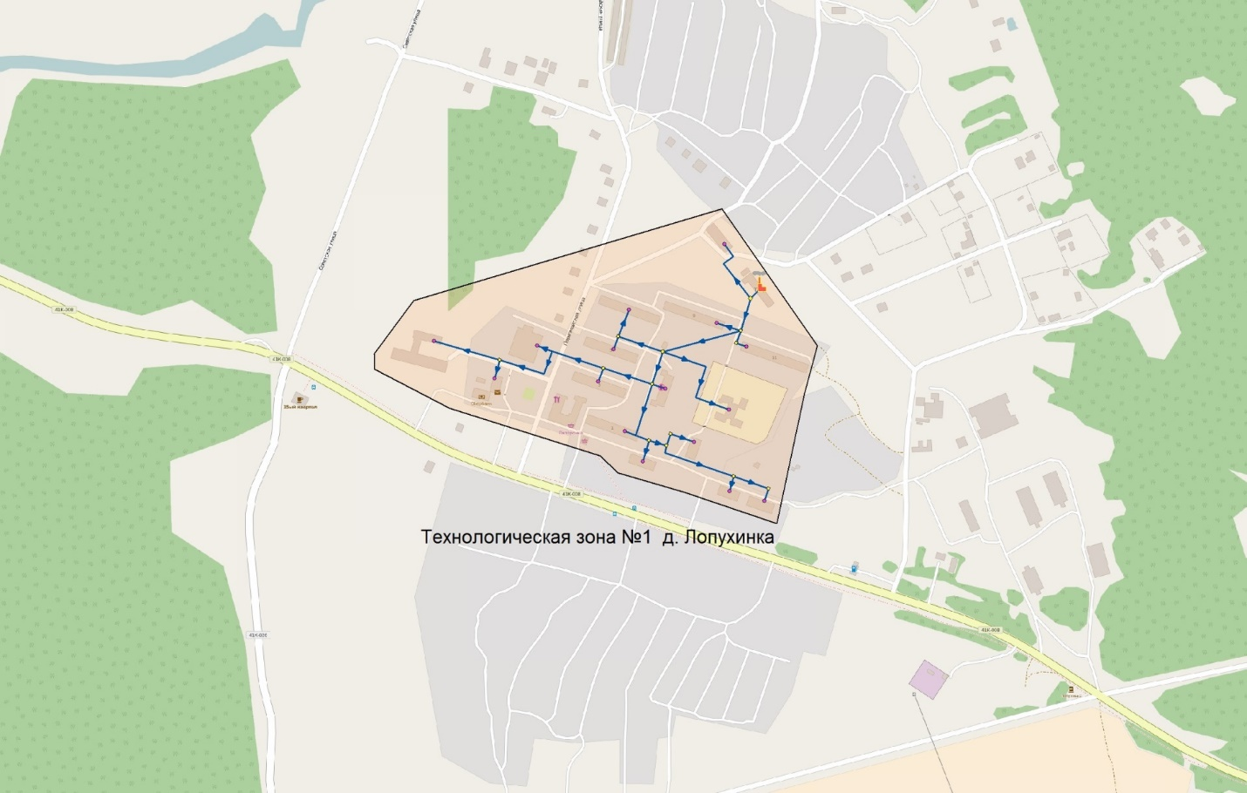

**Рисунок 3**

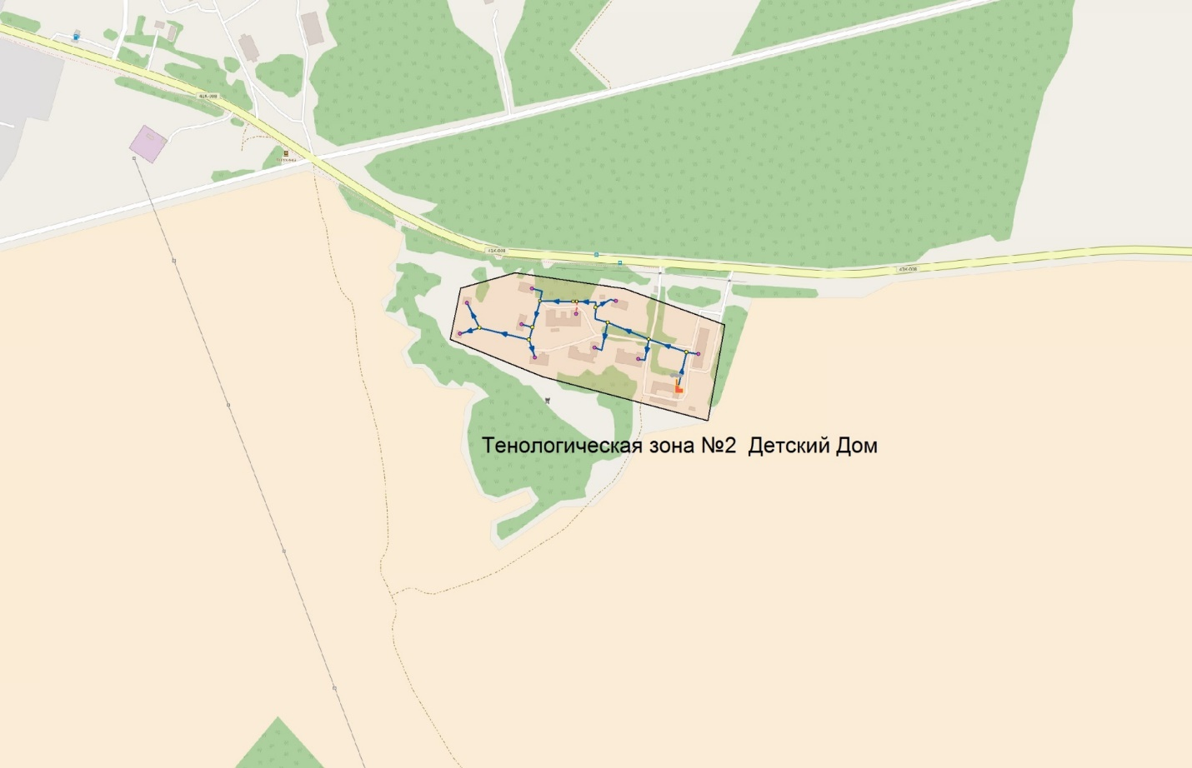

**Рисунок 4**

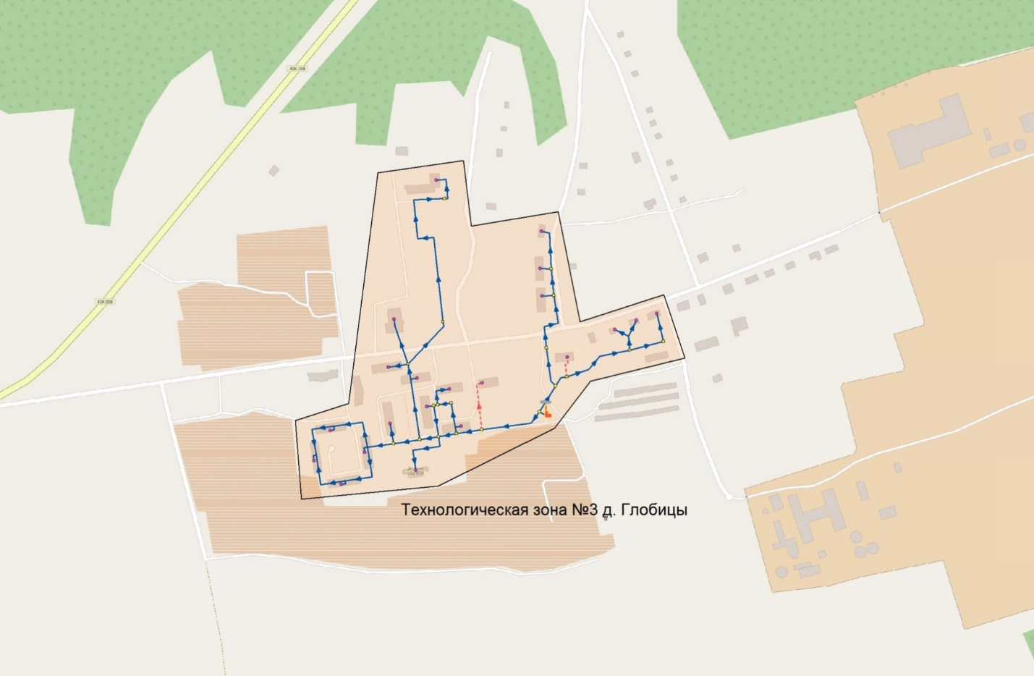

**Рисунок 5**

**Расположение существующих источников теплоснабжения на ситуационной схеме с зонами действия котельных в Лопухинском сельском поселении**

На рисунке 7 представлены условные обозначения схемы тепловых сетей.

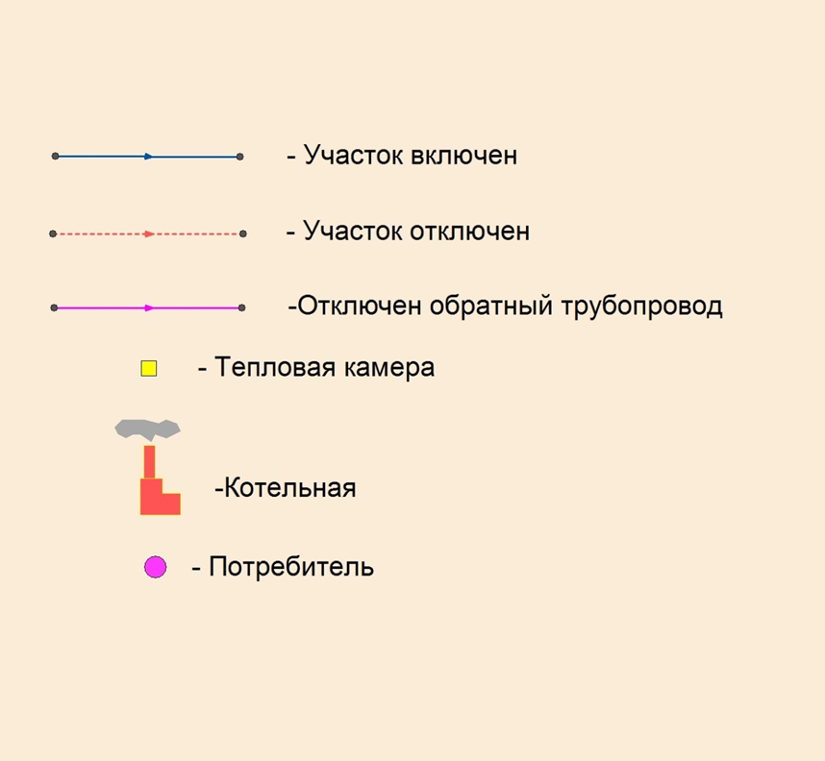

Рисунок 7

На рисунке 8 изображена схема тепловых сетей отопления технологической зоны №1 д. Лопухинка (центральная котельная).

На рисунке 9 изображена схема тепловых сетей отопления технологической зоны №2 д. Лопухинка (котельная ГБУ ДО «Центр оздоровления и отдыха «Березняки»).

На рисунке 10 изображена схема тепловых сетей отопления технологической зоны №3 д. Глобицы (котельная деревни Глобицы).

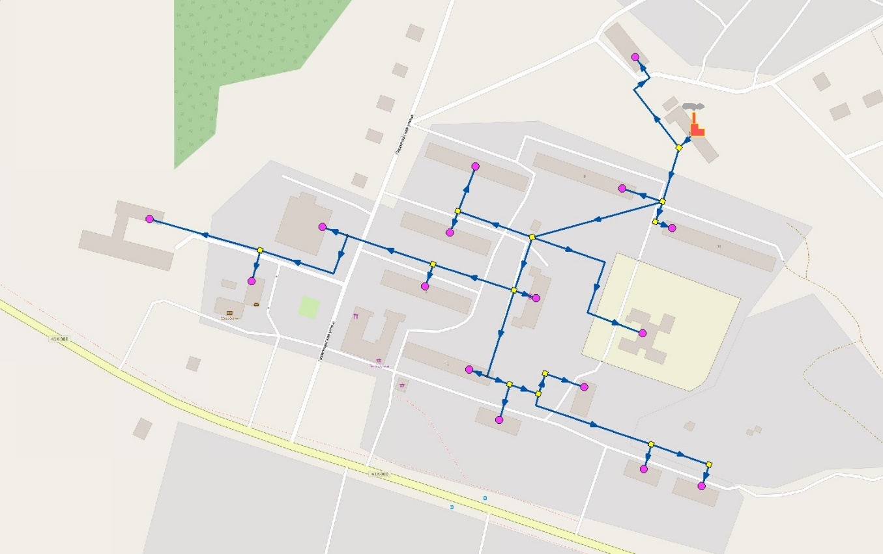

Рисунок 8

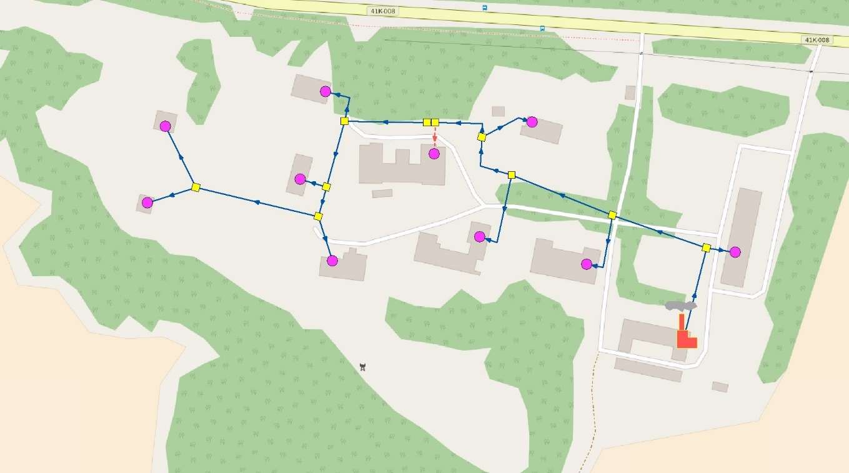

Рисунок 9

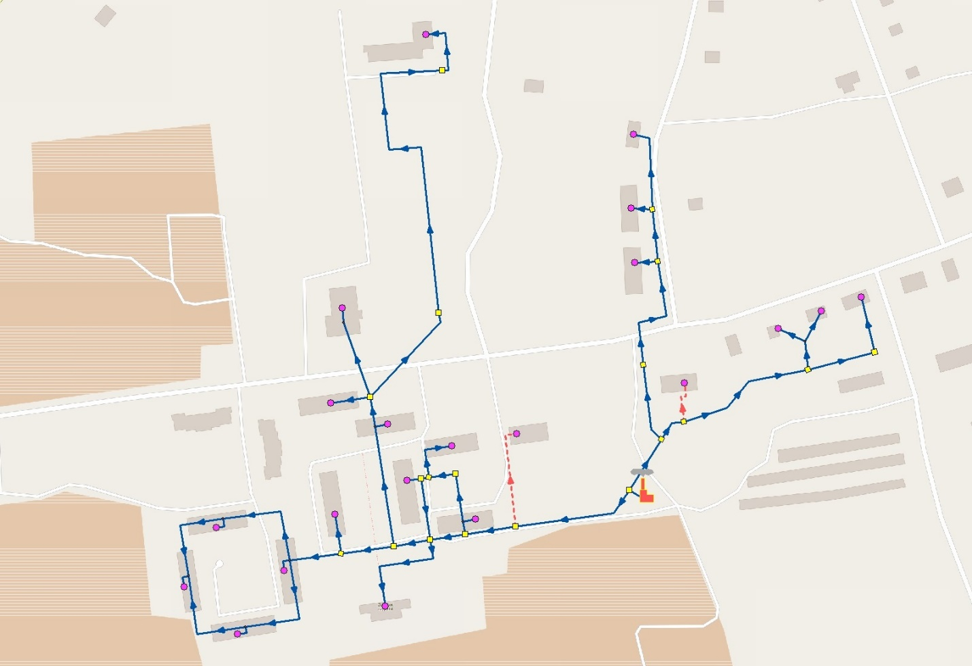

Рисунок 10